
UNIVERSIDAD NACIONAL DE CÓRDOBA
FACULTAD DE CIENCIAS EXACTAS, FÍSICAS Y NATURALES
CÁTEDRA DE REDES DE COMPUTADORAS

MONOGRAFÍA
“Relevamiento y propuesta de mejora para la infraestructura de red del Laboratorio de Hidráulica e Hidrometeorología”

Grupo:
Los Tíos Networks

Alumnos:
Arias, Daniel Andrés
Fernández y Fernández, Sergio Ezequiel
Garzón, Pablo
Gutierrez, Patricio
Loza Denardi, Gabriel Jeremías
Rocatagliatta, Leandro Agustin
Zambellini, Matías Manuel

Profesor: Oliva Cuneo, Facundo Nicolas
1. Introducción, metodología e infraestructura física

1.1 Introducción y Contexto Institucional
El Laboratorio de Hidráulica e Hidrometeorología es un entorno tecnológico de misión crítica impulsado conjuntamente por la Universidad Nacional de Córdoba (UNC) y el Gobierno de la Provincia de Córdoba. Su función principal es la generación, procesamiento y publicación ininterrumpida (24/7/365) de datos meteorológicos y modelos predictivos.
El laboratorio asume la responsabilidad de procesar modelos de pronóstico meteorológico (WRF), calcular índices de peligro de incendios forestales y monitorear las precipitaciones acumuladas por cuenca, entre otras cosas. Estos productos de datos son consumidos en tiempo real por organismos provinciales críticos, tales como Defensa Civil, Bomberos y el Departamento de Recursos Hídricos, quienes dependen de esta información para la toma de decisiones operativas (por ejemplo, la gestión de apertura de válvulas en embalses para prevenir inundaciones urbanas). Debido a la extrema criticidad de estas funciones institucionales, la infraestructura de red subyacente exige un alto grado de disponibilidad, aislamiento perimetral y seguridad lógica.
El presente relevamiento tiene como objetivo analizar la topología física y lógica de la red actual para identificar vulnerabilidades estructurales, cuellos de botella de hardware y deficiencias arquitectónicas. A partir de este diagnóstico preliminar, se propondrá un rediseño integral orientado a optimizar la segmentación, robustecer la seguridad mediante firewalls dedicados y mejorar la disponibilidad de los servicios.

1.2 Objetivos y metodología del relevamiento
El objetivo general de esta etapa es documentar el estado actual de la infraestructura de red, identificando el hardware de conmutación, enrutamiento y procesamiento, y mapeando las interconexiones físicas entre los distintos clústeres de servidores.
Para garantizar la rigurosidad técnica de los datos obtenidos, se diseñó una metodología de levantamiento de información estructurada en cuatro fases de campo:
- Fase 1: Inspección presencial en el shelter. Consistió en una revisión física de los gabinetes (racks), validando la ubicación del equipamiento activo de red, el cableado estructurado, el etiquetado de los enlaces de fibra y cobre, y la disposición de las unidades de almacenamiento masivo.
- Fase 2: Entrevistas técnicas. Se mantuvieron sesiones de entrevistas semiestructuradas con la administración de TI responsable de mantener el servicio 7x24, indagando sobre las limitaciones de presupuesto, la historia de los equipos y las exigencias de disponibilidad.
- Fase 3: Relevamiento de esquemas y topología. Se documentaron fotográficamente los esquemas lógicos y físicos diagramados en pizarra por el personal del laboratorio, contrastando dicha información teórica con la realidad operativa del centro de datos.
- Fase 4: Consolidación del diagnóstico. Cruzamiento de la información relevada para la identificación de puntos únicos de falla (SPOF) y riesgos de seguridad física y lógica en la arquitectura actual.

1.3 Infraestructura de Borde y Conectividad Física
La conectividad externa del laboratorio se establece mediante un enlace dedicado de fibra óptica de 1 Gbps, el cual es provisto y gestionado por la Prosecretaría de Informática (PSI) de la UNC. Dicho enlace desciende desde el router perimetral de la PSI ubicado en el Pabellón Argentina e ingresa al equipo de borde de la red local.
El dispositivo de borde seleccionado por la administración es un router MikroTik CCR2116-12G-4S+, equipado con 16 núcleos de procesamiento. Para adaptar el enlace de fibra óptica a las interfaces de cobre del router, se utiliza un transceptor SFP (Small Form-factor Pluggable). Debido a limitaciones presupuestarias, este único dispositivo MikroTik absorbe múltiples roles críticos simultáneamente: actúa como enrutador principal, conmutador de distribución (aprovechando sus puertos integrados), servidor DHCP y firewall perimetral.
Respecto a la navegación exterior, la red depende del Proxy central de la UNC e interactúa con la infraestructura de Internet 2 para la descarga eficiente de grandes volúmenes de datos satelitales (por ejemplo, desde la agencia NOAA).

1.3.1 Distribución de red interna y segmento Wi-Fi
La distribución física hacia los puestos de trabajo adopta una topología híbrida (cascada/estrella). A partir del MikroTik, enlaces de fibra óptica llegan a los conmutadores de distribución SW1, SW3 y SW4, switches MikroTik de la familia 326 con direcciones fijas en la red principal; SW2 se conecta en cascada detrás de SW1.
De estos nodos derivan conexiones hacia micro-switches de acceso no administrables y de bajo costo (tipo TP-Link de 5 puertos), los cuales interconectan las estaciones de los usuarios y el circuito de cámaras de seguridad.
La cobertura inalámbrica recae sobre cuatro puntos de acceso (Access Points) de marca Ubiquiti, hardware exigido por la UNC debido a sus capacidades de gestión centralizada. Esta infraestructura irradia dos redes lógicas coexistentes:
- Red eduroam: Para la comunidad universitaria, con autenticación institucional (user.edu).
- Redes de dispositivos móviles: Dos subredes privadas propias, una para Android y otra para iOS, asignadas por DHCP. Se separaron del segmento principal para evitar que los teléfonos consumieran las direcciones destinadas a los equipos de trabajo. El acceso desde estas redes a los servicios internos mediante NAT se mencionó como posibilidad, pero no está implementado aún.

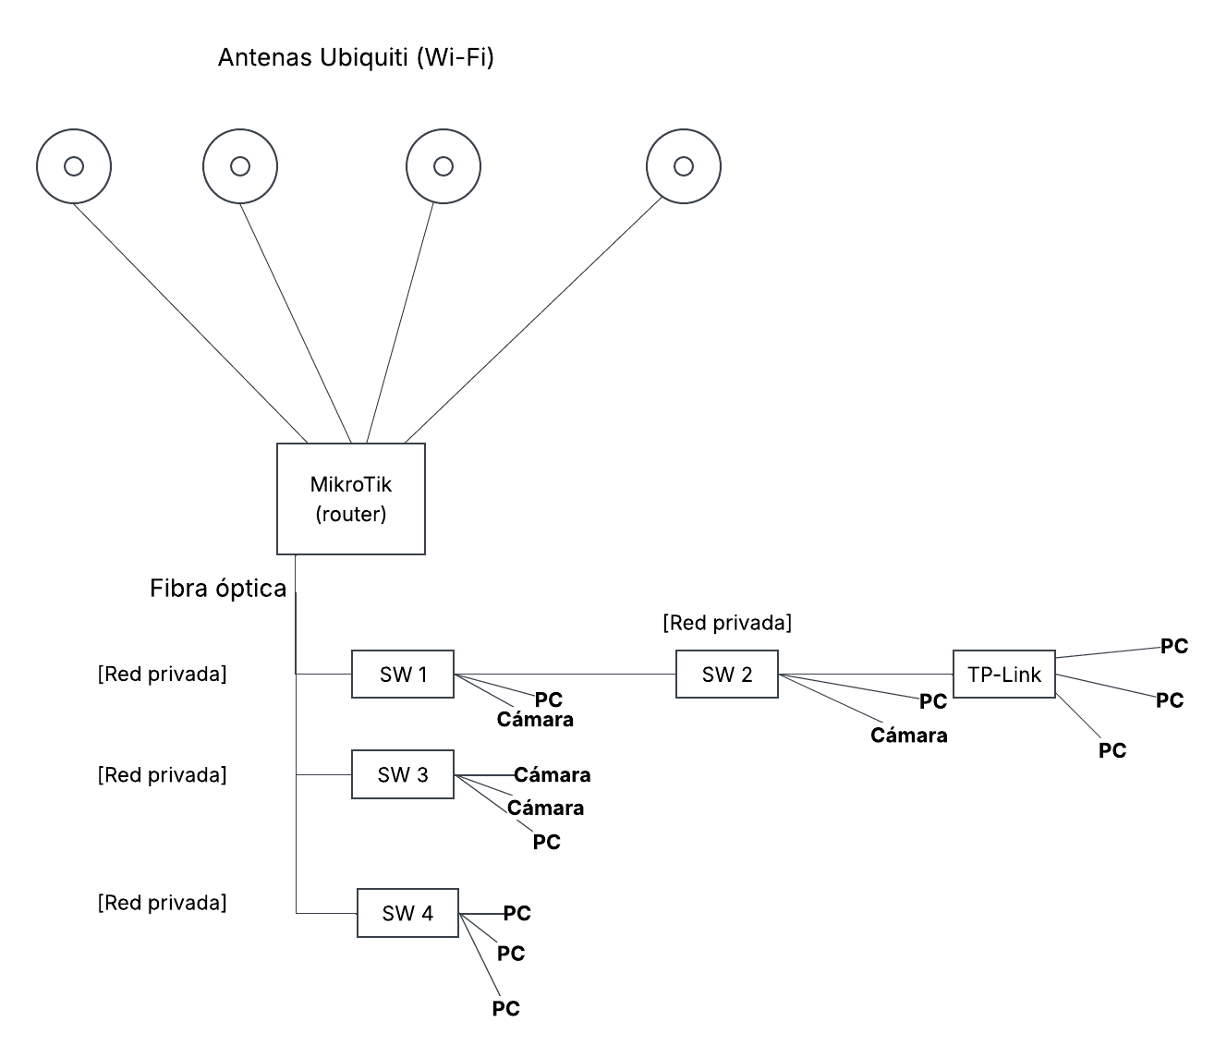
Figura 1.1: Topología física general. Conexión centralizada en el router MikroTik, con enlaces en estrella hacia los conmutadores departamentales (switches TP-Link) y la distribución del segmento inalámbrico mediante puntos de acceso Ubiquiti.

Tipo de equipo | Marca/Modelo | Cantidad | Función principal en la topología
Enrutador/Borde | MikroTik (16 cores) | 1 | Ruteo perimetral, Firewall, NAT, servidor DHCP general y terminación del enlace de fibra óptica vía SFP.
Conmutadores (Distribución) | MikroTik (familia 326) | 4 | Distribución principal (SW1 a SW4) desde el router MikroTik hacia las diferentes áreas físicas.
Conmutadores (Acceso) | TP-Link (5 puertos) | Múltiples | Extensión de red no administrable para puestos de usuarios finales y sistema de cámaras de seguridad.
Puntos de Acceso (Wi-Fi) | Ubiquiti (3 UAP y 1 UAP-AC-PRO) | 4 | Provisión de cobertura inalámbrica centralizada para eduroam y las redes de dispositivos móviles
Conmutador SAN | TP-Link TL-SX1008 (10 Gbps) | 1 | Aislamiento y transferencia de alta velocidad exclusiva entre el Storage de Base de Datos y los nodos virtuales.
Tabla 1.1: Equipos y funciones principales

1.4 Arquitectura de servidores, clústeres y almacenamiento
El procesamiento analítico y la publicación de servicios recaen sobre una infraestructura fragmentada en varios clústeres especializados, interconectados mediante el enrutador central y conmutadores de alta velocidad.
- Clúster Yaku (Procesamiento Numérico): Entorno destinado a las "corridas" de los modelos meteorológicos pesados (WRF). Opera con un nodo máster (Yaku) que dirige la carga hacia nodos esclavos (Yaku 02, 03, 04, 05). Para evitar interrupciones de latencia y asegurar el aislamiento, estos nodos se comunican mediante una red interna dedicada a través de un switch exclusivo.
- Futuro clúster (entorno de migración): Infraestructura en proceso de ensamblaje orientada a modernizar y reemplazar los servicios operativos del clúster antiguo. Está compuesto por el nodo máster Yaku 01 junto a los nodos Yaku 07, 08 y 09, aprovechando el reciclaje de hardware heredado para llevar a cabo la transición de los servicios.
- Servidores de Investigación y Desarrollo: Entorno independiente destinado a la programación, prueba de nuevos modelos y experimentación. Está conformado por los servidores individuales Yaku 06 y Mayu, este último equipado con aceleradoras gráficas (GPU) orientadas a desarrollos analíticos avanzados.
- Sistemas de Almacenamiento Masivo (Storage): El resguardo de datos se divide en dos capas tecnológicas:
  - YakuNAS: Servidor de almacenamiento magnético con una capacidad bruta de 180 TB, destinado al guardado de datos históricos de pronósticos y a la asignación de cuotas de investigación (ej. volúmenes de 4 TB) para usuarios específicos.
  - Kumara: Arreglo de discos de estado sólido (SSD) con 7 TB de capacidad, enfocado al rendimiento de entrada/salida (IOPS). Aloja las bases de datos transaccionales que responden a las peticiones web en tiempo real.
- Capa de Virtualización y Proxy: Los servicios front-end (páginas web y API de entrega de datos) corren virtualizados mediante plataformas como Proxmox y clústeres de contenedores (Docker Swarm) en nodos designados (Inti, Killa, Wayra, Eureka y Kuntur). El tráfico entrante es recibido, filtrado y balanceado por un proxy inverso (Traefik).

1.4.1 Redes especiales y alta disponibilidad
La necesidad de mover bases de datos masivas sin saturar el tráfico general exigió la implementación de una Red SAN de 10 Gbps. Este conmutador de alta capacidad vincula directamente el almacenamiento "Kumara" con los nodos de virtualización (Proxmox/Docker), garantizando que las consultas de base de datos se resuelvan en milisegundos.
A su vez, los clústeres virtuales requieren una red de control (Heartbeat) para orquestar la conmutación por error (failover): si un nodo de Proxmox presenta una falla física de hardware, los servicios virtualizados migran automáticamente a los nodos sobrevivientes utilizando esta red de interconexión.
Debido a esta compleja arquitectura, los servidores de misión crítica disponen de múltiples interfaces de red (NIC): una para el tráfico de la red principal, otra para la SAN de 10 Gbps, y una interfaz de cobre adicional dedicada a la administración remota de hardware, tecnología conocida como IPMI o iLO (Integrated Lights-Out).

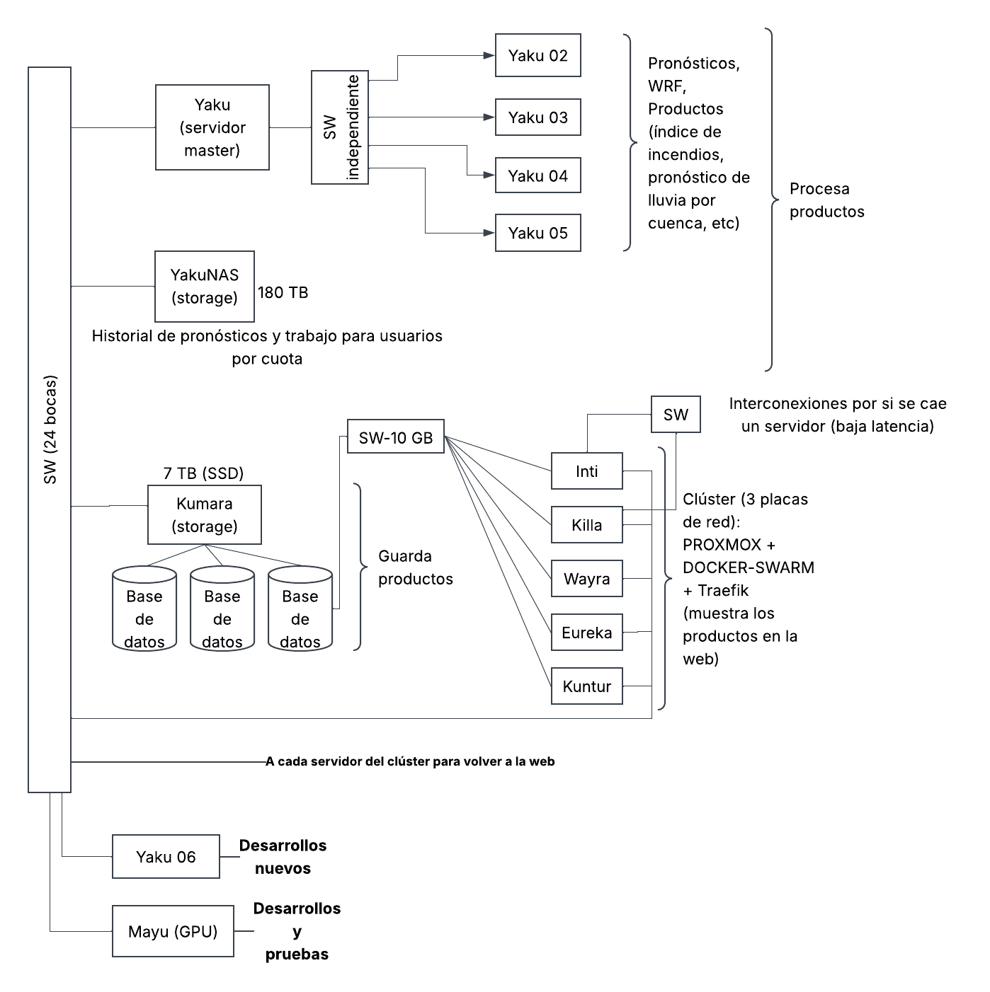
Figura 1.2: Arquitectura física de los servidores. Distribución de los nodos de procesamiento (Clúster YAKU) y los sistemas de almacenamiento crítico (YAKUNAS de 180 TB y KUMARA de 7 TB), interconectados mediante una interfaz de red dedicada de 10 Gbps.

Clúster/Servidor | Función principal | Hardware destacado/Capacidad | Interconexión de red física
Yaku (Máster y nodos 02-05) | Cálculo intensivo de modelos climáticos (WRF). | Múltiples nodos de cómputo vinculados. | Red interna mediante switch aislado.
YakuNAS | Almacenamiento histórico y cuotas de usuario. | 180 TB (Almacenamiento masivo) | Conexión principal.
Kumara | Bases de datos de producción en tiempo real. | 7 TB (Discos de estado sólido SSD) | Conexión principal + SAN dedicada (10 Gbps).
Nodos Proxmox (Inti, Killa, etc.) | Ejecución de contenedores (Docker Swarm) y Traefik. | Hipervisores de virtualización múltiple. | Conexión principal + SAN dedicada (10 Gbps) + Red Heartbeat.
Investigación y desarrollo (Yaku 06 y Mayu) | Pruebas de nuevos modelos, investigación y desarrollos experimentales. | Aceleradoras gráficas (GPU) en servidor Mayu. | Conexión principal aislada de producción.
Futuro clúster (Yaku 01, 07, 08 y 09) | Entorno en proceso de ensamblaje para la migración y reemplazo de los servicios del clúster antiguo. | Hardware reciclado y reasignado. | Conexión principal aislada de producción.
Tabla 1.2: Clústeres y sus funciones

1.5 Diagnóstico Físico y Conclusiones del Relevamiento
El cruce de la inspección visual con las entrevistas al personal técnico reveló una dicotomía importante en el nivel físico de la red.
Por un lado, la infraestructura presenta fortalezas considerables en su núcleo: cuenta con procesamiento centralizado de alta capacidad (MikroTik de 16 Cores), interconexiones de 10 Gbps en el centro de datos para evitar cuellos de botella de disco, y una arquitectura de clústeres redundantes que permite la migración de servicios en vivo mediante Proxmox.
Por otro lado, la capa de distribución presenta serias debilidades de hardware. Los switches de distribución (MikroTik de la familia 326) son administrables, pero parte de ellos está conectada en cascada (SW1 y SW2), y de ellos cuelgan micro-switches TP-Link de tipo hogareño que brindan servicio a terminales y cámaras. La cascada agrega latencia y puntos únicos de falla (SPOF), y los micro-switches, al no ser administrables, no pueden participar de la segregación del tráfico mediante VLAN.
La vulnerabilidad más crítica detectada durante el relevamiento de campo es la falta de aislamiento físico o lógico de la red de administración fuera de banda (IPMI). Actualmente, las placas de control de hardware de los servidores extraen direcciones del segmento general. Si esta red general fuera comprometida mediante contraseñas débiles, un atacante podría acceder al apagado remoto a nivel de placa madre de los servidores productivos, evadiendo cualquier medida de seguridad a nivel de sistema operativo (Linux/Windows).
Estos hallazgos físicos establecen la línea base para los apartados siguientes, justificando técnicamente la necesidad de un rediseño que involucre hardware administrable capaz de soportar segmentación estricta y firewalls dedicados para la Zona Desmilitarizada (DMZ).
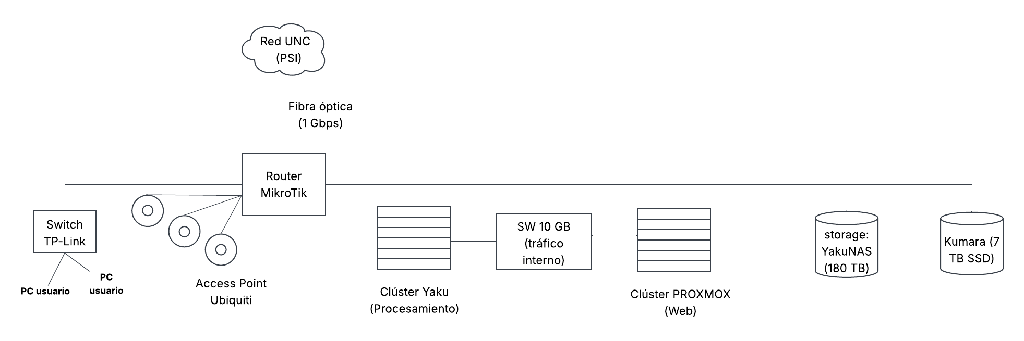
Figura 1.3: Diagrama de topología física sintetizada del laboratorio, detallando la ubicación de la fibra óptica de entrada, los equipos de borde y la segmentación física de los servidores.

2. Arquitectura lógica y direccionamiento de la red

2.1. Organización general
La red del Laboratorio de Hidráulica e Hidrometeorología de la Universidad Nacional de Córdoba conecta las computadoras de trabajo, los servidores, los equipos de almacenamiento, las cámaras y los dispositivos móviles del personal. Si bien todos forman parte de la infraestructura del laboratorio, no utilizan necesariamente las mismas redes ni requieren los mismos permisos de acceso.
Para describir su organización se utilizaron la entrevista al personal del laboratorio, capturas de la configuración actual de MikroTik RouterOS, fotografías de los equipos y planos de las instalaciones. También se consultó el documento Red LH, de septiembre de 2022, como antecedente de la distribución de fibra óptica. Para los datos de direccionamiento y VLAN se tomó como referencia la configuración vigente.
El router principal es un MikroTik CCR2116-12G-4S+, encargado de conectar la red interna con la infraestructura de la UNC y de gestionar las comunicaciones entre distintos segmentos. Desde este equipo se distribuyen enlaces hacia switches MikroTik de la familia 326, conectados por fibra óptica, y hacia otros equipos de la red. También se identificaron un switch TP-Link T2600G-18TS, un Cisco SG110-24 para los nodos de Yaku y un TP-Link TL-SX1008 de 10 Gb/s que vincula servidores del entorno Proxmox con el almacenamiento Kumara.
En este apartado nos concentramos en la división lógica de la red, las direcciones IPv4 y la conectividad inalámbrica. El recorrido del cableado y la descripción detallada de los servidores se desarrollan en las secciones correspondientes.

2.2. VLAN y segmentación de la red
El laboratorio utiliza VLAN para organizar distintos tipos de tráfico dentro de una misma infraestructura. De esta manera se pueden separar funciones como la red de cámaras, la conectividad del proveedor y el segmento de direcciones públicas. La comunicación entre subredes IP, cuando está permitida, debe pasar por un dispositivo que realice el encaminamiento correspondiente.
En el MikroTik se encuentra configurado un bridge principal con la descripción CORE - VLAN AWARE. También aparecen cuatro interfaces VLAN: vlan2, vlan81, vlan381 y vlan900. La LAN privada está identificada en la configuración como «VLAN1», aunque su dirección IP figura directamente sobre el bridge.

VLAN o segmento | Función | Configuración identificada
LAN privada (VLAN 1) | Red interna principal del laboratorio | Dirección IPv4 asociada a bridge.
VLAN 2 | Segmento de direcciones IP públicas | Existe vlan2; la IP pública del router figura sobre bridge.
VLAN 81 | Cámaras de seguridad | Interfaz vlan81.
VLAN 381 | Servicio DHCP del proveedor | Interfaz vlan381, con dirección obtenida dinámicamente.
VLAN 900 | Enlace WAN del proveedor | Interfaz vlan900, configurada con ID 900 sobre bridge.
Tabla 2.1. VLAN y segmentos identificados en la configuración actual

La VLAN 81 corresponde a las cámaras, mientras que las VLAN 381 y 900 están relacionadas con servicios del proveedor. Es importante diferenciarlas porque cumplen funciones distintas, aunque todas aparezcan dentro del mismo equipo. En cuanto a la VLAN 2, para conocer exactamente cómo se transporta el tráfico público por los puertos sería necesario revisar la tabla de VLAN del bridge.

2.3. Direccionamiento IPv4
La red utiliza tanto direcciones privadas como un pequeño bloque de direcciones públicas. Las subredes /24 se emplean en varios segmentos internos, mientras que los bloques /29 aparecen asociados a la conectividad con el proveedor y al direccionamiento público.

Tamaño | Uso | Interfaz
Red privada/24 | LAN privada principal | bridge
Red privada/24 | Cámaras de seguridad | vlan81
Red privada/24 | Dispositivos Android | bridge
Red privada/24 | Dispositivos iOS | bridge
Red privada/22 | Servicio DHCP del proveedor | vlan381
Red privada/29 | Enlace WAN del proveedor | vlan900
Bloque público /29 | Direcciones públicas del laboratorio | bridge

Tabla 2.2. Subredes identificadas en la configuración actual

No se incluyó la interfaz destinada a administración temporal durante una migración, ya que no forma parte del funcionamiento habitual de la red. En el caso del bloque público se indica únicamente la máscara, sin publicar sus direcciones.
Un aspecto a tener en cuenta es que la LAN privada y las redes Android e iOS aparecen asociadas al mismo bridge. Esto significa que hay varias subredes IPv4 configuradas sobre esa interfaz, pero no permite afirmar que cada una tenga su propia VLAN. Para determinar cómo se separan los clientes a nivel de enlace habría que conocer también la configuración de los puertos y de los puntos de acceso.
Las redes móviles actuales consisten en dos subredes /24, una para Android y otra para iOS. Durante la entrevista se había mencionado otra subred para los teléfonos, pero posteriormente se aclaró que era un error. Por ese motivo se utilizan los valores que figuran en la configuración actual.

2.4. Asignación de direcciones IP
El laboratorio combina direcciones estáticas y dinámicas, según el tipo de dispositivo. Los servidores, switches administrables y equipos centrales utilizan direcciones estables, lo que facilita su administración y permite que otros servicios los encuentren siempre en la misma ubicación de red.
Las computadoras de los usuarios, en cambio, reciben su configuración mediante DHCP. Este protocolo asigna automáticamente la dirección IP y otros parámetros necesarios, como la máscara de subred, la puerta de enlace y los servidores DNS. Así se evita tener que configurar manualmente cada computadora.
También hay que distinguir el DHCP que utilizan las computadoras del laboratorio del que aparece asociado a la VLAN 381. En esta última, el MikroTik obtiene una dirección dinámica desde el proveedor; no se trata del servicio que entrega direcciones a los usuarios internos.
Las capturas disponibles no detallan los rangos de asignación DHCP de cada red ni los tiempos de concesión. Por lo tanto, se describen los segmentos existentes sin establecer valores que no fueron confirmados.

2.5. Redes Wi-Fi y ubicación de los puntos de acceso
La cobertura inalámbrica del laboratorio se realiza mediante cuatro puntos de acceso Ubiquiti conectados a la infraestructura de red. Tres pertenecen a la línea UAP y el restante es un UAP-AC-PRO. En el plano se identifican tres puntos distribuidos entre los sectores de los edificios 505 y 508; el cuarto, correspondiente al modelo Pro, se encuentra dentro del edificio 505, señalado en celeste.
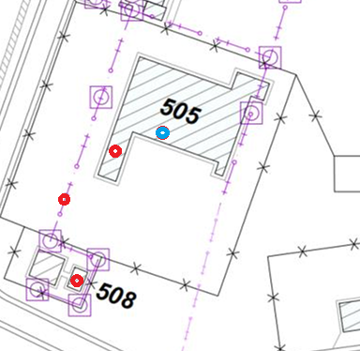
Figura 2.1. Distribución de los puntos de acceso Wi-Fi del Laboratorio de Hidráulica. En celeste se indica el UAP-AC-PRO y en rojo los tres UAP restantes.

Desde el punto de vista del direccionamiento, el router tiene definidas dos redes para teléfonos: una identificada como RED ANDROID y otra como RED IOS. Ambas direcciones aparecen vinculadas al bridge. El dato permite reconocer los dos segmentos, aunque todavía no se conoce la correspondencia exacta entre cada red, sus SSID y la configuración de los AP.
En el laboratorio también se utiliza eduroam, la red inalámbrica académica. Su direccionamiento y administración no quedaron detallados en la información disponible, por lo que no se la incorpora a la tabla de subredes locales.
Según lo explicado en la entrevista, la separación de los teléfonos se realizó para evitar que consumieran direcciones destinadas a los equipos de trabajo. Actualmente, el acceso a los servicios internos más sensibles se realiza principalmente desde las computadoras conectadas por cable. Se mencionó la posibilidad de habilitar ciertos accesos desde móviles mediante NAT, pero se trató de una propuesta y no de una función implementada para ese propósito.

2.6. Conectividad entre servidores y almacenamiento
Además de la red de usuarios, existen conexiones pensadas para el intercambio de datos entre servidores. El Cisco SG110-24 conecta los nodos del clúster Yaku. Por su parte, el TP-Link TL-SX1008, con ocho puertos Ethernet de hasta 10 Gb/s, se utiliza para vincular servidores del entorno Proxmox con el almacenamiento Kumara.
Estos enlaces tienen un uso diferente al de las computadoras de oficina: permiten que los sistemas de cálculo, virtualización y almacenamiento intercambien información dentro de la infraestructura del laboratorio. El modelo de switch y su función se encuentran identificados, pero no se cuenta con una tabla completa de las subredes de estos enlaces. El funcionamiento de los clústeres se explica con mayor detalle en la sección de servidores y virtualización.

2.7. Esquema lógico de la red
La Figura 2.2 reúne los principales segmentos descritos en este apartado. Es una representación simplificada de la organización lógica y no un plano de conexiones físicas ni de las reglas de acceso entre redes.

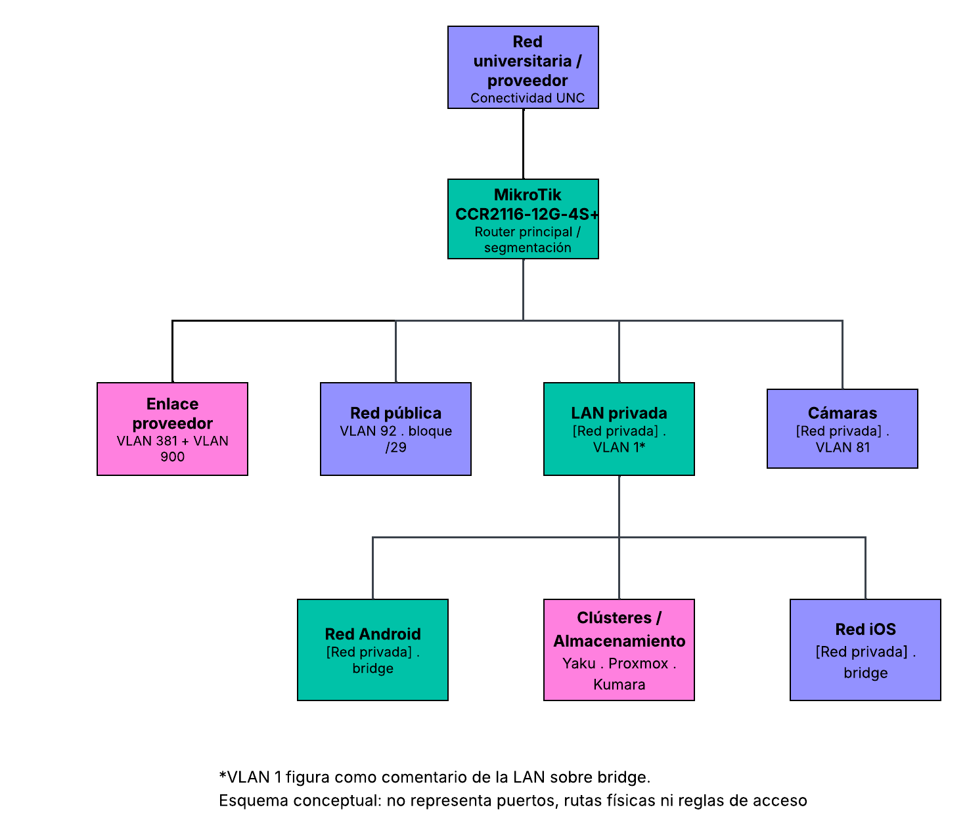
Figura 2.2. Esquema lógico simplificado de los segmentos del laboratorio.

El router CCR2116 se ubica en el centro de la conectividad. A partir de él se distinguen la LAN privada, el segmento de cámaras, las redes móviles, las direcciones públicas y las interfaces relacionadas con el proveedor. Los enlaces internos destinados a cálculo y almacenamiento se presentan como un grupo aparte, ya que cumplen una función específica dentro de la infraestructura.

2.8. Consideraciones finales
La red del laboratorio cuenta con una organización que diferencia las funciones de sus equipos: usuarios, cámaras, teléfonos, servidores y conectividad externa. También combina direcciones fijas para infraestructura con DHCP para las computadoras de uso general. En particular, las redes Android e iOS ya cuentan con subredes IPv4 diferentes, aunque esto no significa necesariamente que estén aisladas mediante VLAN.
Para completar el mapa lógico con mayor precisión sería útil disponer de la tabla de VLAN del bridge, la relación entre SSID y subredes, y los rangos DHCP de cada segmento. Estos datos permitirían entender mejor cómo circula el tráfico entre equipos y qué accesos están habilitados. A partir de esta base, las siguientes secciones pueden profundizar en el encaminamiento, los servicios y las propuestas de mejora.

3. Encaminamiento y conectividad
El laboratorio se conecta con la red de la UNC mediante un router MikroTik. Este equipo comunica la red interna con la infraestructura universitaria, por la que accede a Internet y publica sus servicios. Dentro del laboratorio, parte del tráfico permanece en los switches y en las redes dedicadas de los servidores. Para entender estos intercambios, se describe cuándo los paquetes llegan al router y cuándo se resuelven dentro de la red local.

3.1. Función del encaminamiento en la red interna
Un router recibe paquetes y determina por qué interfaz o próximo salto deben continuar. La selección se realiza sobre las rutas disponibles para el destino. Cuando existen prefijos coincidentes de distinta longitud, se prefiere la coincidencia más específica; la ruta por defecto permite resolver destinos para los cuales no existe una ruta más específica. Si no hay una ruta utilizable, el paquete no puede reenviarse hacia ese destino.
En RouterOS, el sistema operativo de MikroTik, las redes asociadas a interfaces con direccionamiento y estado operativo adecuados generan rutas conectadas. Las redes ubicadas detrás de otro router necesitan información adicional de encaminamiento, que puede configurarse manualmente o aprenderse mediante un protocolo dinámico. Para comunicar sus redes directamente conectadas, el router puede utilizar las rutas que ya generan esas interfaces.
En el segmento privado descripto durante el relevamiento, una parte de las direcciones se reserva para servidores y otra se asigna mediante DHCP a dispositivos de uso general. Ambos grupos comparten ese segmento. Una dirección fija identifica al servidor, mientras que una ruta estática indica por dónde alcanzar una red de destino; son configuraciones distintas.
Cuando dos equipos pertenecen a la misma subred y al mismo dominio de capa 2, se comunican mediante los switches, sin pasar por el gateway en cada intercambio. Para alcanzar otra subred, el equipo consulta su tabla de rutas y envía el paquete al siguiente salto correspondiente.
Yaku cuenta con una red exclusiva para comunicarse con sus nodos de cálculo. Para acceder a uno de los nodos de cálculo, primero se ingresa al maestro y desde allí al nodo correspondiente. Los servidores de aplicaciones también tienen interfaces y redes dedicadas a la comunicación interna y al almacenamiento.

3.2. Comunicación entre VLAN y subredes
Las VLAN permiten separar dominios de capa 2 sobre una infraestructura física compartida. Los enlaces que transportan varias VLAN pueden utilizar etiquetas IEEE 802.1Q para identificar a qué segmento corresponde cada trama. La comunicación IP entre subredes ubicadas en VLAN diferentes requiere un dispositivo con funciones de capa 3, como un router o un switch con capacidad de encaminamiento. La existencia de un enlace troncal entre switches no equivale a habilitar esa comunicación.
El avance describe VLAN destinadas a la publicación de servicios con direcciones públicas, las cámaras y la conectividad del proveedor. El relevamiento también identifica redes para cálculo, almacenamiento y comunicación interna de los servidores. La separación de estas últimas utiliza interfaces y switches dedicados; la presencia de un rango propio no basta para clasificarlas como VLAN.
Durante el relevamiento se mencionó la propuesta de utilizar un mismo switch para separar mediante VLAN la comunicación interna de Proxmox y el tráfico de cámaras. La VLAN de cámaras ya existía, mientras que el traslado de Proxmox se planteó como una reorganización pendiente. Con esa distribución, ambos tráficos compartirían el equipo físico, pero permanecerían separados en capa 2. Para comunicarlos harían falta encaminamiento y permisos de acceso.
Para un intercambio entre subredes, el equipo de origen entrega el paquete al gateway que indique su tabla de rutas. El dispositivo de capa 3 debe conocer cómo llegar al destino y permitir el paso según las reglas configuradas. También debe existir un camino de retorno hacia el origen. En RouterOS, el tráfico que atraviesa el equipo se diferencia del dirigido al propio router, distinción relevante al revisar las reglas de filtrado. La sección 3.4 desarrolla este proceso con un ejemplo conceptual entre dos VLAN.
El Wi-Fi se trasladó a otro rango debido al agotamiento de las direcciones disponibles con la incorporación de dispositivos. El trabajo crítico con servidores se realiza mediante conexiones cableadas. Durante la charla no estaba implementado el NAT desde ese Wi-Fi hacia la red interna; se lo mencionó como una posibilidad si más adelante se necesitaba ese acceso.
Dos subredes privadas pueden comunicarse mediante rutas de ida y vuelta y reglas que permitan el intercambio. NAT es una opción cuando el diseño requiere traducir direcciones, pero no es una condición para ese encaminamiento. En el laboratorio, separar el rango del Wi-Fi resolvió una necesidad de direccionamiento; los permisos para acceder a los servidores deben definirse por separado.

3.3. Conexión con la UNC y salida a Internet
Según lo relevado, el laboratorio dispone de un enlace de fibra de aproximadamente 1 Gbit/s con la infraestructura de la Prosecretaría de Informática de la UNC, cuyo extremo institucional se identificó con un router ubicado en Pabellón Argentina. El MikroTik constituye el punto principal del lado del laboratorio. Este vínculo permite alcanzar recursos universitarios y continuar hacia redes externas.
Para salir hacia otras redes, el tráfico se entrega al siguiente salto de la infraestructura universitaria. Una ruta por defecto permite alcanzar los destinos que no coinciden con una ruta más específica. «Por defecto» indica qué destinos cubre la entrada; «estática» indica que fue configurada manualmente. También puede recibirse una ruta por defecto mediante DHCP o un protocolo de encaminamiento.
Durante la charla se mencionaron Internet e Internet 2 y dificultades para acceder a ciertos destinos, que se resolvieron con intervención de la UNC. El laboratorio depende de la conexión institucional para esos accesos. No se describió un mecanismo propio de cambio automático entre dos enlaces.

3.4. Recorrido de los paquetes
Para seguir un paquete se considera un equipo de origen en la VLAN A y un servidor en la VLAN B, cada uno en una subred IPv4 diferente. El router tiene una interfaz lógica en cada VLAN y ambas subredes están directamente conectadas a él. El ejemplo utiliza Ethernet, supone una ruta de retorno y no aplica NAT. Las letras A y B son etiquetas didácticas y no identifican VLAN concretas del laboratorio.
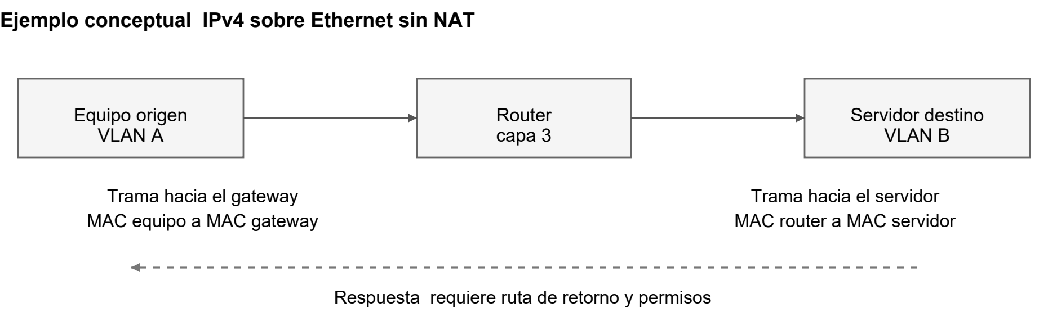
Figura 3.1. Ejemplo conceptual de encaminamiento entre VLAN, sin NAT. El router genera una nueva trama para la red de salida y reduce el TTL. Las direcciones IP de origen y destino se conservan.

- Selección del siguiente salto: El equipo de la VLAN A consulta su tabla de rutas. Como el servidor pertenece a otra subred, el siguiente salto es el gateway correspondiente, alcanzable dentro de la VLAN A.
- Resolución mediante ARP: Si no tiene una asociación válida en su caché, el equipo obtiene mediante ARP la MAC del gateway. La consulta queda dentro del dominio de capa 2 de la VLAN A; no busca directamente la MAC del servidor remoto.
- Entrega de la primera trama: El equipo envía una trama con su propia MAC como origen y la MAC del gateway como destino. Dentro de ella, el paquete IP identifica al equipo y al servidor como origen y destino. El switch conmuta la trama dentro de la VLAN; en un enlace troncal puede transportarla con la etiqueta 802.1Q correspondiente.
- Procesamiento en el router: El router retira la cabecera de capa 2 de entrada, consulta su tabla de reenvío y selecciona la interfaz hacia la VLAN B. Para reenviar el paquete reduce el TTL y actualiza la suma de comprobación de la cabecera IPv4. Si el TTL se agota o las políticas impiden el tránsito, el paquete no continúa hacia el servidor.
- Nueva trama en la VLAN de destino: Como el servidor está en una red directamente conectada al router, este obtiene su MAC mediante ARP si resulta necesario. La trama de salida lleva la MAC de la interfaz de salida del router como origen y la del servidor como destino. El switch de ese segmento la entrega al servidor.
- Conservación de direcciones y retorno. Las IP de origen y destino del paquete se mantienen durante el reenvío descrito; lo que cambia para el nuevo enlace es la cabecera de capa 2, además del TTL y la suma de comprobación de la cabecera IPv4. La respuesta necesita un camino de vuelta y permisos compatibles. Si interviniera NAT, también se modificarían los campos alcanzados por la traducción.

3.4.1 Publicación de servicios y traducción de direcciones
El laboratorio publica servicios con direcciones públicas proporcionadas por la universidad, mientras que los contenedores utilizan redes privadas. Traefik recibe las solicitudes y las entrega al servicio correspondiente. El segmento actual de publicación se diferencia de la DMZ con mayor aislamiento que se plantea implementar.
NAT traduce direcciones y, cuando también modifica puertos, permite asociar varios flujos con una dirección externa. Los paquetes de ida y de vuelta deben mantener las traducciones correspondientes. Esa tarea depende de las reglas configuradas en el equipo que realiza NAT.
Traefik actúa como proxy inverso: recibe una solicitud web, selecciona el servicio según reglas como el nombre solicitado o la ruta HTTP y le entrega la petición. El MikroTik, por su parte, encamina los paquetes entre redes. Así, el acceso a una aplicación combina el recorrido por la red con la selección del servicio que atenderá la solicitud.

3.5. Rutas estáticas y protocolos dinámicos
Una ruta estática expresa una decisión de encaminamiento configurada por el administrador. En una red con pocos puntos de salida puede resultar una alternativa sencilla, siempre que se mantengan las rutas de retorno necesarias y se revise su configuración cuando cambia la topología. Su carácter estático se refiere al origen de la información de encaminamiento y no a la asignación fija de una dirección a un servidor.
OSPF es un protocolo de encaminamiento interior basado en estado de enlace. Los routers participantes intercambian información sobre la topología y calculan caminos según sus costos. Si el laboratorio incorporara varios routers y caminos alternativos, podría utilizarlo para actualizar las rutas ante cambios en la red. Su configuración requiere definir vecinos, áreas y criterios de operación.
BGP intercambia información sobre las redes que pueden alcanzarse a través de distintos sistemas autónomos y permite aplicar políticas para elegir caminos. Este intercambio explica cómo se anuncian destinos entre redes de Internet. El laboratorio puede utilizar la salida de la UNC sin mantener una sesión BGP propia.
La charla y las imágenes permiten describir los enlaces y las comunicaciones principales. Para identificar las rutas instaladas y comprobar el uso de OSPF o BGP, hace falta consultar la configuración de los equipos. La tabla resume qué información quedó pendiente de esa comprobación.

Mecanismo | Evidencia sobre el laboratorio | Alcance o condición de uso
Rutas conectadas | No se adjuntó la tabla de rutas. | Derivadas de interfaces y redes configuradas.
Ruta por defecto | Entrada y origen concreto sin verificar. | Cubre destinos sin ruta más específica; puede ser estática o aprendida.
Rutas estáticas | No se verificaron entradas manuales. | Próximos saltos definidos por el administrador.
OSPF | Uso no confirmado. | Encaminamiento interior con varios routers.
BGP | Sesiones no confirmadas. | Intercambio de alcance y políticas entre sistemas autónomos.

Tabla 3.1. Mecanismos de encaminamiento y evidencia del relevamiento.

Antes de modificar el encaminamiento, conviene registrar los próximos saltos, las rutas de retorno y los accesos permitidos. Si se mantiene un único enlace institucional y un solo router principal, incorporar un protocolo dinámico no resuelve la interrupción que produciría la falla de cualquiera de ellos.

4. Servidores, virtualización y capa de aplicación
4.1. Infraestructura Física y Clústeres de Procesamiento
El laboratorio basa su capacidad operativa en una arquitectura de servidores segmentada en clústeres, cada uno diseñado para cumplir funciones específicas dentro del ciclo de vida de los datos meteorológicos.
4.1.1. Clúster Yaku (Procesamiento Numérico)
El núcleo de cálculo intensivo del laboratorio es el clúster Yaku, diseñado para la ejecución de modelos de pronóstico meteorológico (WRF) y la generación de productos derivados, como los índices de peligro de incendio y lluvia acumulada por cuenca. Su arquitectura opera bajo un modelo de nodo maestro (Yaku Master). Este nodo principal actúa como punto de enlace: posee una interfaz en la red principal para recibir tareas y acceder a los datos, y distribuye la carga de procesamiento hacia sus nodos esclavos (Yaku 02, 03, 04 y 05). Para evitar cuellos de botella y aislar el tráfico masivo de cálculo, la comunicación entre el maestro y los esclavos se realiza a través de una red interna dedicada mediante un conmutador exclusivo.
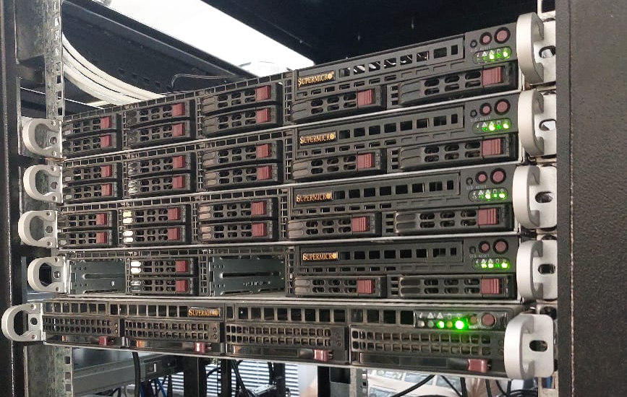
Figura 4.1: Nodos de procesamiento que componen el Clúster Yaku

4.1.2. Futuro Clúster (Entorno de Migración)
Como se mencionó anteriormente, el laboratorio está llevando a cabo un proceso de actualización tecnológica, ensamblando una infraestructura orientada a modernizar y reemplazar los servicios operativos del clúster antiguo. Este entorno transicional está compuesto por el nodo máster Yaku 01 junto a los nodos Yaku 07, 08 y 09, y se sustenta en el reciclaje y reasignación de hardware heredado para llevar a cabo la migración de los servicios críticos sin afectar la operatividad del sistema en producción.

4.1.3. Entornos de Investigación y Desarrollo (Yaku 06 y Mayu)
De manera independiente al clúster de producción principal, el laboratorio cuenta con servidores destinados a la programación, prueba de nuevos modelos y experimentación. El servidor Yaku 06 se utiliza para el desarrollo de nuevos productos operativos. Por su parte, el servidor Mayu está equipado con aceleradoras gráficas (GPU), lo que permite el entrenamiento y ejecución de modelos analíticos experimentales y de aprendizaje automático que requieren procesamiento paralelo masivo. Ambos operan lógicamente separados de los entornos de producción crítica.
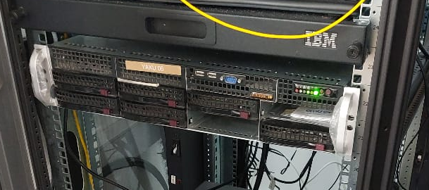
Figura 4.2: Servidor Yaku 06, destinado a entornos de desarrollo.

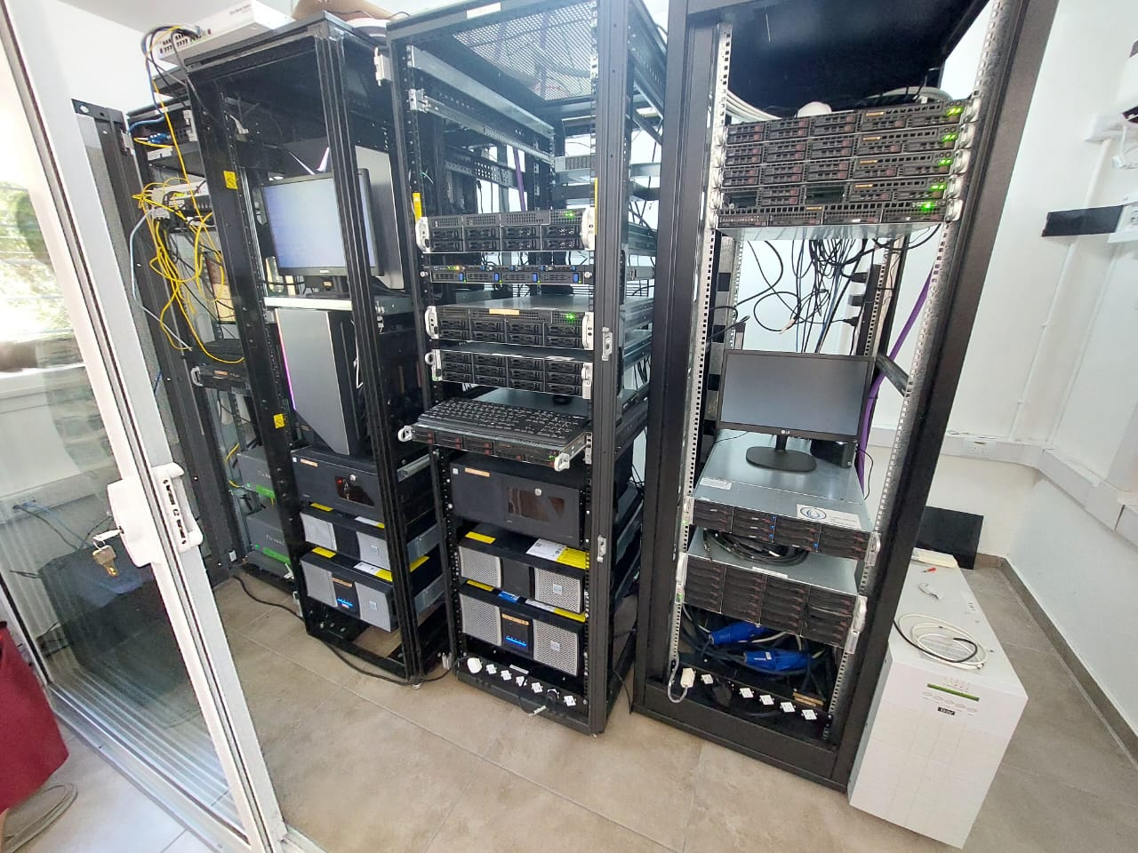
Figura 4.3: Servidor Mayu, equipado con aceleración por GPU.

4.2. Sistemas de Almacenamiento (Storage)
El almacenamiento de los datos se segmenta en dos tecnologías principales, optimizadas según los requisitos de latencia y volumen de operaciones (IOPS):
- YakuNAS: Servidor de almacenamiento magnético de gran formato con una capacidad bruta de 180 TB. Su función es el resguardo de datos históricos de pronósticos y la gestión de bloques de almacenamiento (cuotas típicas de 4 TB) para investigadores que procesan grandes volúmenes de datos, como imágenes satelitales.
- Kumara: Diseñado para acceso de ultra alta velocidad, consta de un arreglo de discos de estado sólido (SSD) de 7 TB. Su función crítica es alojar las bases de datos transaccionales (PostgreSQL/PostGIS) que alimentan a los servicios web, almacenando tanto información en tiempo real como series históricas de acceso frecuente.

4.3. Virtualización y Contenedores (Proxmox y Docker Swarm)
Los servicios orientados al usuario final, como las aplicaciones web y las API de entrega de datos, se despliegan sobre un clúster de virtualización gestionado con Proxmox y orquestado mediante Docker Swarm. Este clúster está compuesto por múltiples nodos físicos (Inti, Killa, Wayra, Eureka y Kuntur).
El flujo de datos funciona como un ecosistema integrado: el clúster Yaku procesa los cálculos y almacena los resultados en las bases de datos de Kumara. Simultáneamente, los contenedores alojados en el clúster Proxmox consultan estas bases de datos de forma bidireccional y exponen los productos meteorológicos a través de las interfaces web institucionales.

4.4. Arquitectura de Red y Capa de Aplicación
Para garantizar una comunicación eficiente y sin latencia, los servidores de virtualización y bases de datos cuentan con múltiples interfaces de red que separan lógicamente el tráfico de la capa de aplicación:
- Red Heartbeat / Clúster: Red privada de control que conecta internamente los nodos de Proxmox. Permite la orquestación y el traslado automático de contenedores Docker entre servidores en caso de fallos de hardware, sin experimentar interrupciones en el servicio.
- Red SAN de Base de Datos: Enlace de almacenamiento de alta velocidad (10 Gbps) conectado a un switch exclusivo. Los contenedores web del clúster Proxmox consultan los datos de Kumara a través de esta subred dedicada, garantizando respuestas en milisegundos sin saturar la red principal.
- Red de Servicios: Subred principal del laboratorio, por donde los servidores se comunican con el router de borde (MikroTik) para el tráfico entrante y saliente hacia Internet.

4.4.1. Análisis de Protocolos y Acceso Externo
- DNS (Domain Name System): Dado que la UNC solo gestiona internamente los dominios con extensión .unc.edu.ar, el laboratorio utiliza un servicio DNS gestionado de terceros (como ClouDNS) para el dominio propio ohmc.ar. Este servicio opera en la capa de aplicación (Capa 7 del modelo OSI), se encapsula sobre UDP para traducir los subdominios solicitados por los usuarios (por ejemplo, radares.ohmc.ar) hacia la dirección IP pública del laboratorio. El proceso de resolución involucra el empaquetado de la consulta DNS, el encapsulamiento en un datagrama IP hacia un servidor resolutor (por ejemplo, 8.8.8.8) y su transmisión física a través del enrutador de borde.
- HTTP/HTTPS y Traefik: Traefik opera como proxy inverso y balanceador de carga en el clúster de virtualización. Es el componente encargado de recibir el tráfico web del exterior. Escucha en el puerto TCP 443, realiza la terminación del cifrado TLS/SSL (HTTPS, Capa 6) para proteger los datos en tránsito y establecer una conexión segura mediante el proceso de intercambio de claves (handshake, Capa 5). Una vez descifrado el tráfico, Traefik lee las cabeceras HTTP de la petición y, basándose en el nombre de host solicitado, enruta internamente la solicitud hacia la IP privada del contenedor Docker específico que aloja ese servicio.
- Acceso seguro mediante VPN: Para tareas de administración de sistemas, mantenimiento o conexiones por SSH hacia los servidores internos (incluidas las interfaces IPMI de control de hardware), el laboratorio emplea túneles VPN. El cliente VPN intercepta el tráfico originado por el administrador, oculta la IP de origen y lo encapsula cifrado sobre un túnel (generalmente empleando UDP). Esto permite asignar al administrador una IP virtual interna, eliminando la necesidad de exponer puertos de administración críticos (como el puerto 22 para SSH) en el proxy público y mitigando sustancialmente los vectores de ataque directo desde Internet.

4.5. Topología Integrada de Servidores
La distribución física de los equipos descritos, la segmentación por subredes exclusivas y las interfaces dedicadas de alta velocidad (SAN de 10 Gbps) que componen esta arquitectura de servidores, pueden visualizarse en detalle en la Figura 1.2 (referirse a la Sección 1.4: Arquitectura de servidores, clústeres y almacenamiento del presente documento).

5. Seguridad y diagnóstico de problemas

5.1 Panorama general de la seguridad de la infraestructura

El análisis de seguridad del Laboratorio de Hidráulica e Hidrometeorología debe partir de una constatación central: la red bajo estudio es una infraestructura de misión crítica 24/7/365, cuyos productos (modelos WRF, índices de peligro de incendios, monitoreo de precipitaciones por cuenca) son consumidos en tiempo real por organismos provinciales como Defensa Civil, Bomberos y Recursos Hídricos. Una interrupción o un compromiso de la red no es, por lo tanto, un incidente académico; puede afectar decisiones operativas inmediatas, como la gestión de apertura de válvulas en embalses para prevenir inundaciones urbanas.
El relevamiento físico (sección 1), el relevamiento lógico de la configuración vigente del MikroTik (sección 2), el análisis del encaminamiento (sección 3) y la descripción de los servidores y la capa de aplicación (sección 4) muestran una imagen más matizada que la de una red plana. La red actual ya cuenta con elementos de segmentación y de mitigación: un bridge principal CORE - VLAN AWARE, una VLAN dedicada a las cámaras de seguridad (vlan81), VLANs asociadas a la conectividad del proveedor (vlan381 y vlan900)
y al segmento público, redes dedicadas para cálculo, control de clúster (Heartbeat) y SAN de bases de datos; además de acceso administrativo mediante túneles VPN que evita exponer puertos de gestión como SSH.
Sin embargo, entre esa segmentación puntual y una arquitectura segura media una distancia considerable. Los pilares sobre los que se apoya hoy la seguridad siguen siendo frágiles:
- Un único dispositivo perimetral multipropósito: El router MikroTik CCR2116-12G-4S+ concentra el enrutamiento, la conmutación de distribución, el servidor DHCP y el firewall perimetral. No existe defensa en profundidad, cualquier error de configuración o vulnerabilidad de RouterOS expone directamente todos los servicios internos, y no se relevó un segundo equipo de borde ni un mecanismo de alta disponibilidad perimetral.
- Segmentación incompleta y asimétrica: Las funciones con motivación operativa (cámaras, proveedor, SAN, Heartbeat) fueron separadas, pero los segmentos con mayor valor crítico no, la LAN privada principal convive sobre el mismo bridge con las redes de dispositivos móviles (Android e iOS), además, según el relevamiento físico, con las interfaces IPMI/iLO de los servidores. Como advierte la sección 2, la existencia de subredes distintas no equivale a VLANs distintas.
- Encaminamiento sin redundancia ni verificación: La sección 3 documenta que no se verificaron rutas estáticas ni el uso de OSPF/BGP, y que no existe un mecanismo propio de cambio automático entre dos enlaces. Con un único enlace institucional y un solo router principal, ningún protocolo dinámico resolvería la interrupción que produciría la falla de cualquiera de ellos.

En términos del modelo de defensa en profundidad, la red tiene esencialmente una capa de control consistente (el firewall del MikroTik) más una serie de separaciones puntuales que se comportan como separadores de tráfico más que como fronteras de seguridad. Todo el encaminamiento entre subredes, cuando está permitido, atraviesa el mismo y único dispositivo, y las reglas que gobiernan esos pasos no fueron verificadas durante el relevamiento.

5.2 El firewall del MikroTik y sus limitaciones

El firewall perimetral está implementado mediante las funciones de filtrado de RouterOS en el
CCR2116-12G-4S+. RouterOS es una plataforma flexible que permite construir reglas de filtrado, NAT y colas con granularidad fina, y el hardware brinda capacidad de sobra para el volumen de tráfico actual. Las limitaciones identificadas son estructurales y no de capacidad:
- Firewall por software en un dispositivo saturado de roles: El mismo equipo que inspecciona paquetes también enruta entre seis o más subredes, conmuta el bridge principal, publica el segmento de direcciones públicas y sirve DHCP. Un error en la política de firewall del bridge afecta a todas las VLANs simultáneamente. Además, como explica la sección 3, el tráfico que atraviesa el equipo se distingue del dirigido al propio router: revisar esa distinción en las reglas de filtrado es imprescindible para no confundir protección del router con protección de la red.
- El perímetro no ve el tráfico que más importa: El punto de entrada principal de la red es el puerto TCP 443 hacia Traefik, que realiza la terminación del cifrado TLS. Para el firewall del MikroTik, toda esa actividad se reduce a "conexiones TLS hacia Traefik": el contenido viaja cifrado, de modo que la inspección posible a nivel de capas 3 y 4 no alcanza a examinarlo. No se relevó inspección de aplicaciones ni detección de intrusiones (IDS/IPS) que pudiera compensarlo. Esta característica, que se desarrolla en detalle en la sección 5.3.2, no es una deficiencia de RouterOS sino una consecuencia arquitectónica: el único punto del laboratorio donde el tráfico web se descifra queda detrás de la única frontera de la red.
- Direccionamiento público directamente sobre el bridge: El bloque público /29 del laboratorio figura asociado al bridge principal, junto con la vlan2. La sección 2 indica que, sin la tabla de VLAN del bridge, no es posible afirmar que el tráfico público esté efectivamente separado a nivel de enlace de la red interna.
- Dependencia de terceros: La salida externa se canaliza por la PSI y el proxy central de la UNC, la resolución del dominio propio ohmc.ar depende de un DNS gestionado externamente (ClouDNS), y durante el relevamiento se mencionaron dificultades de acceso a ciertos destinos que debieron resolverse con intervención de la UNC. Cada uno de estos servicios es un componente de la cadena de disponibilidad sobre el que el laboratorio tiene control o visibilidad limitados, sin acuerdos de nivel de servicio documentados.

En síntesis, la limitación fundamental no es la capacidad bruta del CCR2116, sino arquitectónica: confiar el perímetro, el encaminamiento entre todos los segmentos y el firewall de una red crítica a un único dispositivo, sin capas adicionales, sin redundancia y sin documentación verificable de las reglas.

5.3 Exposición de servicios, aislamiento y red de administración IPMI

5.3.1 ¿Qué es una DMZ y por qué importa en esta red?

Las secciones anteriores mencionan la DMZ como objetivo de la mejora proyectada, pero conviene definir el concepto antes de usarlo como criterio de diagnóstico.
DMZ significa DeMilitarized Zone (zona desmilitarizada). Es un segmento de red intermedio, separado tanto del exterior como de la red interna, donde se ubican únicamente los servicios que deben estar expuestos a usuarios externos: en el caso del laboratorio, el proxy inverso Traefik y los front-end web.
Su función no es evitar los ataques, sino acotar sus consecuencias. En una arquitectura con DMZ, un atacante que comprometa un front-end queda contenido dentro de esa zona: para alcanzar las bases de datos o el almacenamiento tendría que superar una segunda frontera (el filtrado entre la DMZ y la red interna), que se configura de forma mínima, por ejemplo, permitiendo solo las consultas de los contenedores web hacia el puerto específico de la base de datos y nada más. Cada paso adicional que un atacante debe dar es una oportunidad de detectarlo y detenerlo; a eso se refiere el principio de defensa en profundidad.
Aplicado al laboratorio, el criterio de diagnóstico es directo: los servicios expuestos (Traefik y contenedores web) y los datos más sensibles (las bases de datos PostgreSQL/PostGIS de Kumara y el almacenamiento YakuNAS de 180 TB) comparten hoy la misma infraestructura lógica. No existe una zona intermedia. La sección 3 lo reconoce al señalar que el segmento actual de publicación se diferencia de la DMZ con mayor aislamiento que se plantea implementar. En consecuencia, no hay segunda frontera; el aislamiento entre un eventual compromiso del front-end y los datos de producción depende únicamente de que las propias aplicaciones y contenedores estén correctamente configurados, sin que la red ayude a contener el incidente.
Cabe evitar el alarmismo: materializar el escenario requiere una cadena de fallos (una vulnerabilidad explotable, un contenedor mal configurado y ausencia de detección), y su probabilidad cotidiana es baja. Pero el impacto potencial es la pérdida de las bases de datos que alimentan a organismos de emergencia, y el costo de mitigarlo es de los más bajos de todo el diagnóstico: crear la DMZ es, esencialmente, ubicar los front-end en una VLAN propia y escribir las reglas de filtrado hacia producción, reutilizando el equipamiento administrable existente. Cuando el impacto es alto y el costo de la salvaguardia es bajo, la mejora se justifica, aunque el escenario sea poco probable.

5.3.2 La concentración del tráfico en Traefik

Traefik es el componente que recibe todo el tráfico web del exterior: escucha en el puerto 443, termina el cifrado TLS y, según el nombre de host solicitado, enruta cada petición hacia la IP privada del contenedor Docker correspondiente. El diseño es correcto en su lógica: un único punto de entrada filtrado y balanceado. El problema no es el software sino la geometría de la red que lo rodea, y se puede descomponer en tres consecuencias:
- El perímetro no inspecciona el tráfico que transporta: Como se anticipó en 5.2.b, el firewall del MikroTik solo ve conexiones TLS cifradas hacia Traefik. Todo el escrutinio real del tráfico web (cabeceras HTTP, nombres de host, contenido de las peticiones) ocurre dentro de Traefik, detrás de la única frontera de la red. La seguridad del tráfico entrante descansa por completo en la configuración de Traefik y de los contenedores que este alcanza, sin que exista una capa de red que la respalde.
- Un solo punto concentra la superficie de ataque expuesta: Traefik termina el TLS, gestiona los certificados, interpreta cabeceras HTTP y decide qué contenedor interno atiende cada solicitud. Cualquier vulnerabilidad en Traefik, en un contenedor web o en la gestión del certificado otorga al atacante presencia directa en la red interna, sin capas intermedias que lo contengan. Esto es exactamente lo que la DMZ de la sección 5.3.1 está diseñada para amortiguar.
- Los contenedores web ya tienen vista de producción: Los contenedores del clúster Proxmox consultan de forma bidireccional las bases de datos de Kumara a través de la SAN de 10 Gb/s. Un contenedor comprometido no necesita "entrar" a producción: ya opera en posición de alcanzarla. De nuevo, la red no aporta aquí ninguna frontera; la contención depende solo del propio software.

Ninguna de estas tres observaciones impugna el uso de Traefik, que permanece como componente central del diseño, también en la arquitectura mejorada de la sección 6. Lo que impugnan es su ubicación: un punto con estas responsabilidades debería residir en una zona aislada, con las reglas de salida hacia producción reducidas al mínimo necesario.

5.3.3 Aislamiento interno: segmentación parcial, fronteras incompletas

La LAN privada es un dominio de confianza compartido por dispositivos con niveles de exposición muy distintos: servidores de producción con direcciones fijas, estaciones de trabajo con DHCP,
interfaces IPMI y, a través del bridge, las redes móviles de teléfonos. Los enlaces aislados por diseño (la red del clúster Yaku tras su conmutador exclusivo, la SAN y la red Heartbeat) demuestran que el aislamiento se aplicó cuando hubo una motivación de rendimiento o de failover, pero no como política sistemática de seguridad.
Dos casos ilustran esta asimetría:
- Cámaras de seguridad: Cuentan con VLAN propia, lo que es un ejemplo positivo. Sin embargo, no se pudo confirmar la existencia de reglas que impidan que esta VLAN inicie tráfico hacia la LAN privada, que es el riesgo clásico de los dispositivos IoT. La separación existe a nivel de enlace; la frontera a nivel de firewall no fue verificada. La sección 3 registra, además, la propuesta pendiente de trasladar el tráfico interno de Proxmox a ese mismo switch separado por VLANs: una reorganización razonable que reforzaría la separación de capa 2, pero que requerirá reglas de encaminamiento y permisos explícitos.
- Redes móviles: Las subredes Android e iOS están definidas sobre el mismo bridge que la LAN privada, y la sección 3 explica que la separación se realizó por agotamiento de direcciones, no por seguridad. El NAT desde ese Wi-Fi hacia la red interna no está implementado; se lo mencionó solo como posibilidad futura. Esa propuesta debería evaluarse con cautela: habilitar accesos móviles hacia servicios internos en una red sin segmentación estricta aumenta la superficie expuesta en lugar de reducirla.

5.3.4 La red de administración y la IPMI: riesgo crítico, con una mitigación importante

El hallazgo más severo del relevamiento de campo sigue siendo la falta de aislamiento de la red de administración fuera de banda (IPMI/iLO): las placas de control remoto de los servidores críticos extraen direcciones del segmento general, sin VLAN de administración ni firewall intermedio.
El análisis de la capa de aplicación (sección 4) matiza el alcance del riesgo: el laboratorio emplea túneles VPN para las tareas de administración, el mantenimiento y las conexiones SSH, incluidas las interfaces IPMI. La IPMI no está, por lo tanto, expuesta directamente a Internet: el acceso administrativo se realiza con cifrado y sin publicar puertos de gestión en el perímetro. Es una mitigación valiosa y debe reconocerse como tal.
No obstante, la mitigación opera sobre el camino de acceso, no sobre la ubicación de las interfaces. La IPMI opera por debajo del sistema operativo: un atacante que alcance una placa puede encender, apagar, reiniciar o reinstalar el sistema del servidor, eludiendo los controles del sistema operativo. La VPN protege el acceso legítimo, pero no impide que un equipo ya comprometido dentro de la LAN privada escanee y ataque las placas IPMI directamente, porque estas siguen conviviendo en el segmento general. A ello se suman las debilidades habituales de estas plataformas: credenciales por defecto, firmwares desactualizados y superficies de ataque documentadas (consola KVM remota, montaje de imágenes ISO), sin que se haya relevado una política de actualización de firmware de BMC. Un apagado remoto masivo desde una posición interna sigue siendo un ataque de disponibilidad total sobre un laboratorio 24/7, sin necesidad de atravesar el firewall perimetral ni la VPN.
En resumen: la VPN reduce la exposición exterior a un vector de movimiento lateral interno. La solución de fondo sigue siendo aislar la IPMI en una VLAN de administración dedicada, accesible únicamente desde los equipos y redes de gestión, combinada con la VPN ya existente.

5.4 Disponibilidad y posibles puntos únicos de falla

La disponibilidad continua es un requisito institucional explícito. El cruce de los cuatro relevamientos identifica múltiples puntos únicos de falla (SPOF):

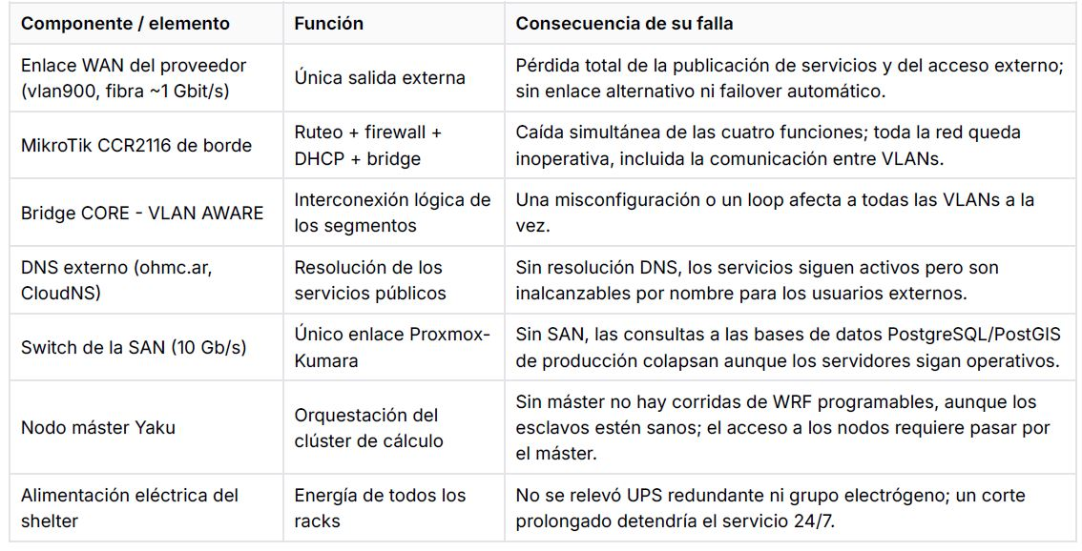
Tabla 4.1: Consecuencias de posibles fallas

5.5 Matriz de riesgos y problemas identificados

El siguiente cuadro consolida los riesgos detectados a partir de los cuatro relevamientos, los evalúa cualitativamente (probabilidad × impacto) y propone una línea de solución que se desarrolla en la sección 6:

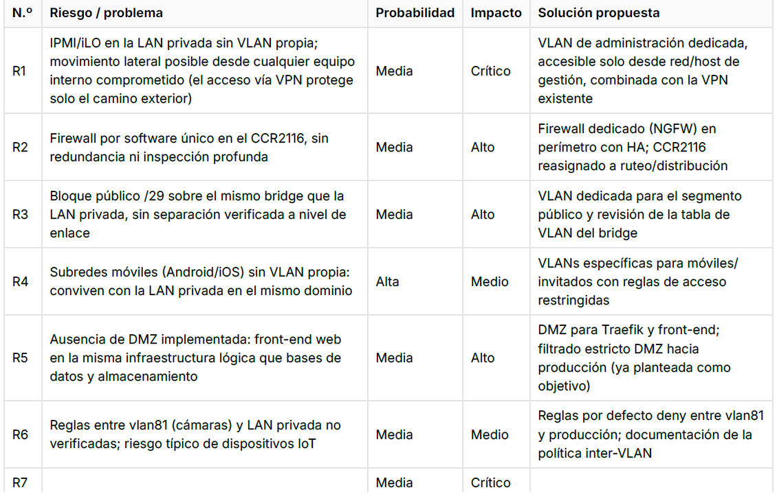
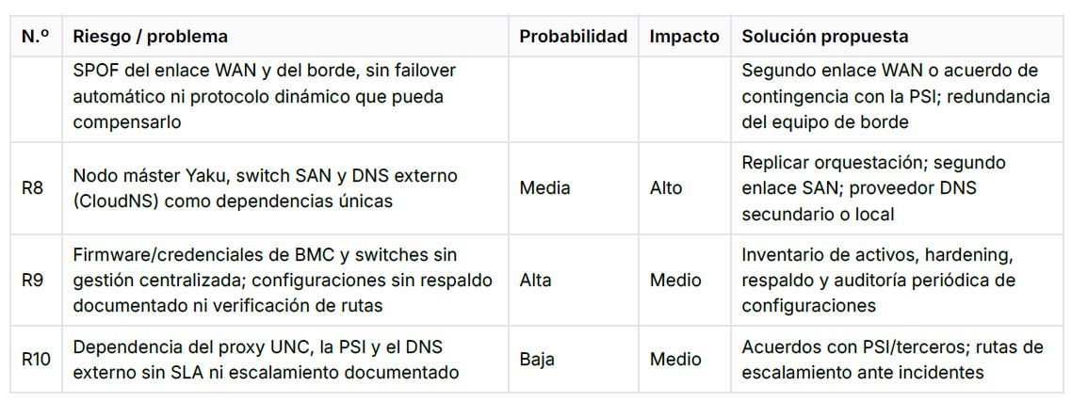
Tabla 4.2: Matriz de riesgos y soluciones

5.5.1 Priorización y lectura del diagnóstico

Ordenados por severidad, los tres riesgos que exigen intervención inmediata son R1 (IPMI), R7 (SPOF perimetral) y R2 (firewall único), porque combinan alta criticidad institucional con rutas de ataque o de falla sencillas. Es significativo que R1 sea también el de menor costo relativo de mitigación: aislar la red IPMI en una VLAN requiere hardware administrable y configuración, no una inversión proporcional al riesgo que elimina, y la VPN ya existente quedaría como segunda capa en lugar de único control.
Los riesgos R3 a R6 conforman el segundo escalón y comparten una misma raíz: la segmentación existe, pero incompleta y sin fronteras verificadas. La documentación de la tabla de VLAN del bridge y de las reglas inter-VLAN, señalada como dato faltante en las secciones 2 y 3, es una tarea de diagnóstico con impacto directo de seguridad.
Finalmente, los riesgos R8 a R10 son de naturaleza organizativa y de gestión (inventarios, políticas, acuerdos, respaldos) y pueden encararse en paralelo sin esperar la adquisición de equipamiento.
En conclusión, el diagnóstico es claro: el laboratorio posee un núcleo de servicios bien diseñado, ha comenzado a segmentar su red y ha incorporado mitigaciones valiosas como la VPN administrativa, pero sostiene esa capacidad crítica sobre un perímetro único, un bridge compartido por segmentos de confianza muy distinta, redes de administración sin VLAN propia y dependencias externas sin respaldo. Los hallazgos de esta sección justifican técnicamente el rediseño que se presenta a continuación, orientado a incorporar defensa en profundidad (firewall dedicado, DMZ, segmentación estricta por VLAN), aislar la red fuera de banda IPMI y eliminar los puntos únicos de falla identificados.

6. Propuesta de mejora de la infraestructura
El relevamiento de las secciones anteriores mostró una red con un núcleo de buen rendimiento (router MikroTik CCR2116 de 16 núcleos, red SAN de 10 Gbps, clústeres con migración de servicios), pero con una arquitectura de seguridad concentrada en un único equipo y con servicios publicados en un segmento que no está aislado de los servidores que los respaldan. Esta sección propone un rediseño que conserva el equipamiento de cómputo y almacenamiento existente y modifica la forma en que se conecta, se segmenta y se publica.
La propuesta se organiza en torno a una idea central: ningún servidor de cálculo, de base de datos o de productos debe ser alcanzable directamente desde Internet. Todo servicio visible desde el exterior se ubica en una zona desmilitarizada (DMZ) y llega a los servidores a través de un segundo firewall, con reglas explícitas y limitadas.

6.1 Problemas a resolver y criterios de diseño
Los hallazgos del diagnóstico físico (sección 1.5), de la arquitectura lógica (sección 2), de los servidores (sección 4) y del diagnóstico de seguridad (sección 5) se traducen en las medidas que se resumen en la tabla 6.1.
Hallazgo | Riesgo asociado | Medida propuesta
El MikroTik concentra ruteo, DHCP, NAT y firewall perimetral. | Punto único de falla y única barrera de seguridad. | Dos firewalls en serie (back-to-back) con funciones separadas y DMZ intermedia.
Traefik publica los servicios web con direcciones públicas en el mismo entorno que los servidores. | Un equipo comprometido en el borde tiene visibilidad directa de la red interna. | Servidores en red privada; solo el proxy inverso en DMZ es alcanzable desde Internet.
Los puertos IPMI/iLO toman direcciones del segmento general. | Control de hardware (apagado, consola) accesible desde una red comprometida. | Red de gestión fuera de banda aislada, accesible solo por VPN y equipo de salto.
Switches en cascada (SW1–SW2) y micro-switches TP-Link no administrables. | Los TP-Link no permiten VLAN; la cascada suma latencia y puntos únicos de falla. | Núcleo doble administrable; los switches actuales pasan a ser de acceso y se retiran los TP-Link.
Usuarios, Wi-Fi, cámaras y servidores comparten reglas de un mismo firewall. | Sin control de qué zona puede iniciar conexiones hacia cuál. | Zonas de seguridad con política explícita de flujos entre ellas.
Tabla 6.1. Hallazgos del relevamiento y medida propuesta.

El diseño se rige por cuatro criterios: mínimo privilegio entre zonas (todo lo no permitido se deniega), defensa en profundidad (dos barreras independientes entre Internet y los servidores), aislamiento de la administración respecto del tráfico de usuarios y reutilización del hardware existente cuando sea posible, dadas las limitaciones presupuestarias informadas por la administración de TI.

6.2 Arquitectura propuesta: firewalls back-to-back y DMZ

6.2.1 Esquema general
La arquitectura propuesta (figura 6.1) sitúa dos firewalls en serie. El firewall externo (FW1) recibe el enlace de fibra de la UNC y es el único equipo con interfaz hacia Internet. De él derivan las zonas de usuarios cableados, cámaras, Wi-Fi (eduroam y dispositivos móviles) y DMZ, además de un enlace de tránsito hacia el segundo firewall. El firewall interno (FW2) protege la zona de servidores. Tiene una interfaz en la DMZ, por la que recibe las solicitudes que el proxy envía a los servidores, y otra en el enlace de tránsito con FW1, por el que circulan la VPN de administración, el acceso de los usuarios a YakuNAS y la salida de los servidores a Internet. Así, cualquier conexión desde Internet hacia un servidor atraviesa ambos firewalls, y los servicios publicados, además, terminan en el proxy de la DMZ.
En FW1 se mantienen las funciones de borde que hoy cumple el MikroTik: terminación del enlace, NAT de salida, DHCP de las redes de usuarios y publicación de direcciones. FW2 tiene una función más acotada: controlar qué conexiones pueden iniciarse hacia los servidores y desde ellos. Lo ideal sería que FW2 fuera de un fabricante o plataforma distinta a FW1 (por ejemplo, MikroTik en el borde y un firewall basado en OPNsense o pfSense sobre hardware reciclado en el interior), de manera que una vulnerabilidad del software de un equipo no afecte a ambos. Sin embargo, por costo y por el conocimiento que el personal ya tiene de RouterOS, se propone mantener una única plataforma MikroTik; la diversidad de fabricante queda como mejora futura (secciones 7.4 y 7.5).
Entre ambos firewalls el encaminamiento es estático. FW1 alcanza las redes de servidores, almacenamiento y gestión mediante rutas estáticas con próximo salto en FW2 a través del enlace de tránsito, y FW2 envía el resto del tráfico por una ruta por defecto hacia FW1. Los proxies de la DMZ, a su vez, llegan a los servidores con una ruta hacia la interfaz de FW2 en esa red. Al tratarse de solo dos routers y sin caminos alternativos, no se justifica un protocolo dinámico como OSPF (sección 3.5).

Zona | Contenido | Firewall que la controla | Nivel de confianza
Exterior | Enlace UNC / Internet / Internet 2 | FW1 | Nulo
Usuarios | Puestos de trabajo cableados | FW1 | Medio
Cámaras | Cámaras de videovigilancia y su grabador | FW1 | Bajo
Wi-Fi | eduroam y dispositivos móviles (redes Android e iOS) | FW1 | Bajo
DMZ | Proxy inverso (Traefik) y servicios expuestos | FW1 y FW2 | Bajo
Servidores | Clúster Yaku, YakuNAS, Kumara, nodos Proxmox/Docker, I+D | FW2 | Alto
Gestión | IPMI/iLO, administración de switches y firewalls, equipo de salto | FW2 | Alto, acceso restringido

Tabla 6.2. Zonas de seguridad de la arquitectura propuesta.

6.2.2 Publicación de servicios: NAT y proxy inverso
Hoy los servicios web se publican mediante Traefik con una dirección pública. En la propuesta, las direcciones públicas asignadas por la UNC permanecen en la interfaz externa de FW1 y se asocian mediante NAT de destino (dst-nat) a direcciones privadas de la DMZ, donde reside el proxy inverso. Este esquema tiene tres ventajas: los servidores no necesitan ninguna dirección pública, los registros DNS del dominio ohmc.ar contratados en ClouDNS no requieren modificarse porque las direcciones públicas se conservan, y FW1 puede filtrar por puerto antes de que el tráfico llegue a la DMZ (TCP 443, y TCP 80 solo para la redirección a HTTPS y la validación de certificados).
Traefik conserva su rol actual: termina TLS, lee el nombre solicitado y enruta hacia el servicio. Lo que cambia es su ubicación y su alcance. Al quedar fuera de la zona de servidores, ya no puede unirse a la red overlay de Docker Swarm ni acceder al socket de Docker; deberá resolver sus destinos mediante el proveedor de configuración por archivo o HTTP, apuntando a direcciones y puertos fijos de los nodos Swarm que publican cada servicio. Por tanto, FW2 solo abrirá desde la DMZ los puertos de aplicación necesarios hacia direcciones específicas de la zona de servidores. Para evitar un nuevo punto único de falla, se plantean dos instancias de Traefik en la DMZ con una dirección virtual compartida mediante VRRP (keepalived). En una primera etapa pueden ser máquinas virtuales; como comparten el hipervisor con la zona de servidores, conviene trasladarlas luego a equipos dedicados (fase B de la sección 7). Además, como Traefik termina TLS, el tráfico entre la DMZ y los servidores viaja sin cifrar, salvo que se lo vuelva a cifrar hacia cada servicio.
Las consultas a base de datos mantienen su camino actual: las aplicaciones consultan a Kumara a través de la red SAN de 10 Gbps, que no atraviesa ningún firewall ni se enruta hacia otras zonas.

6.2.3 Política de flujos entre zonas
La política general es de denegación por defecto con seguimiento de estado: se permite el tráfico de respuesta a conexiones iniciadas desde una zona de mayor confianza y se declara explícitamente cada flujo iniciado en sentido contrario. La tabla 6.3 resume la matriz inicial, que deberá refinarse en la etapa de pruebas.

Origen → Destino | Política | Detalle
Exterior → DMZ | Permitido, limitado | HTTPS (443) hacia las direcciones publicadas por NAT; 80 solo para redirigir a HTTPS y validar certificados.
Exterior → Servidores / Gestión | Denegado | Sin excepciones. El acceso remoto de administración usa VPN.
Usuarios y Wi-Fi → DMZ | Permitido | HTTPS, igual que cualquier cliente externo.
Usuarios y Wi-Fi → Exterior | Permitido | Navegación mediante NAT de salida en FW1.
Usuarios → Servidores | Selectivo | Por ejemplo SSH al nodo máster Yaku y acceso a YakuNAS; con registro de eventos.
Wi-Fi → Servidores / Gestión | Denegado | El trabajo crítico se realiza por red cableada o VPN.
Wi-Fi móviles → Usuarios | Denegado | Los teléfonos solo tienen salida a Internet.
Cámaras → Exterior | Denegado | Las cámaras solo se comunican con su grabador.
DMZ → Servidores | Selectivo | Solo puertos de aplicación desde Traefik hacia los nodos que publican cada servicio.
Servidores → DMZ | Denegado | Salvo respuestas a conexiones iniciadas desde la DMZ.
Servidores → Exterior | Limitado | Actualizaciones, descarga de datos satelitales (NOAA, Internet 2) y NTP/DNS, mediante NAT de salida.
DMZ → Exterior | Limitado | Renovación de certificados, actualizaciones y DNS/NTP.
Gestión → Servidores y equipos de red | Permitido | Solo desde el equipo de salto y la VPN de administradores.
Cualquier zona → Gestión | Denegado | Salvo el equipo de salto.
Tabla 6.3. Matriz de flujos permitidos entre zonas.
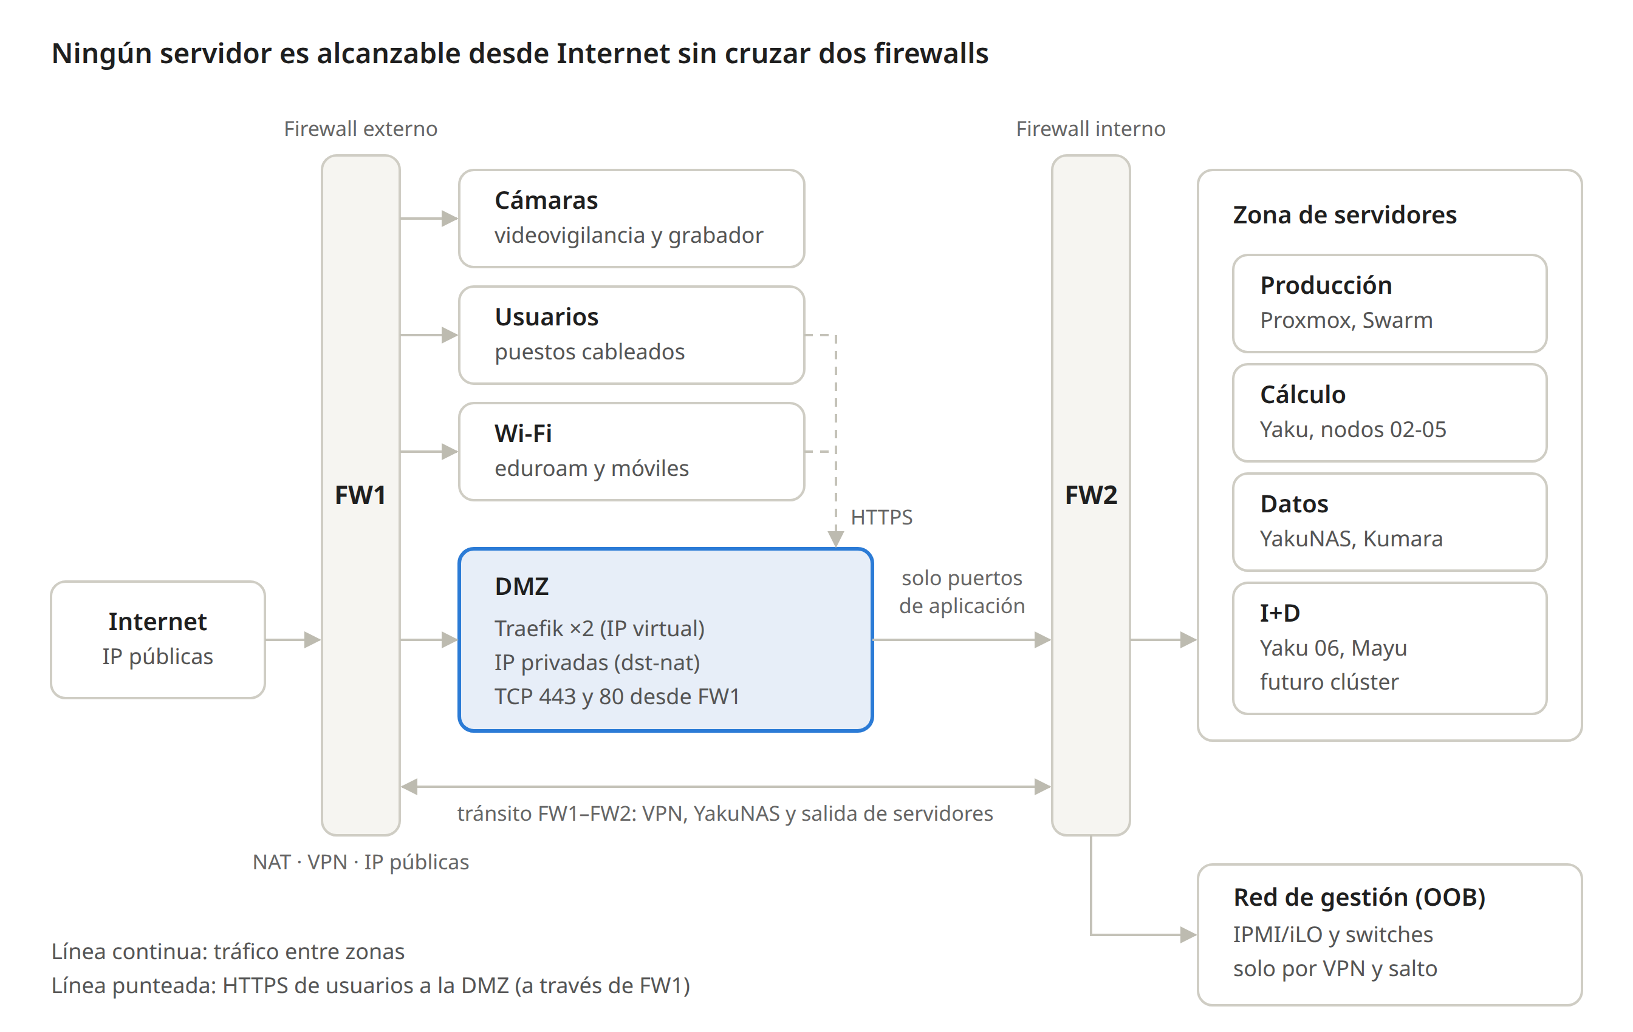
Figura 6.1: Arquitectura propuesta con firewalls en serie. FW1 conecta Internet, usuarios, cámaras, Wi-Fi y DMZ; FW2 protege la zona de servidores y se une a FW1 por la DMZ y por un enlace de tránsito. La publicación de direcciones se realiza por NAT en FW1.

6.3 Segmentación adicional y direccionamiento
La adopción de switches administrables (sección 6.5) permite dividir la red en VLAN según función. Se distingue entre VLAN enrutadas, que tienen puerta de enlace en un firewall y pueden comunicarse con otras zonas según la política de la tabla 6.3, y redes no enrutadas, que existen solo para comunicación interna entre equipos y no poseen puerta de enlace. Estas últimas corresponden a las redes que el relevamiento ya identificó como dedicadas (nodos de cálculo, SAN y heartbeat) y se mantienen aisladas; su condición de no enrutadas es en sí misma una medida de seguridad.
La tabla 6.4 propone el plan de VLAN. Los rangos son ilustrativos: usan direcciones privadas (RFC 1918) que no coinciden con las de la red real, que por pedido del encargado no se publican. Para facilitar la lectura, el ID de cada VLAN coincide con el segundo octeto de su rango, y cada máscara deja margen de crecimiento. En la implementación conviene conservar los ID de las VLAN que ya existen, como la de cámaras (sección 2.2).
VLAN (ID) | Nombre | Función | Rango IP | Puerta de enlace | Observaciones
100 | Tránsito FW1–FW2 | Enlace punto a punto entre firewalls | 10.100.0.0/29 | — | Red /29: admite los pares de firewalls en alta disponibilidad.
110 | Usuarios | Puestos de trabajo cableados | 10.110.0.0/24 | FW1 (.1) | DHCP con reservas.
120 | Cámaras | Circuito de videovigilancia | 10.120.0.0/26 | FW1 (.1) | VLAN ya existente (sección 2.2); acceso solo a su grabador.
130 | Wi-Fi eduroam | Comunidad universitaria | 10.130.0.0/23 | FW1 (.1) | Autenticación institucional.
140 | Wi-Fi móviles | Teléfonos del personal | 10.140.0.0/22 | FW1 (.1) | Reemplaza las redes Android e iOS, que hoy comparten el bridge de la LAN (sección 2.3); solo salida a Internet.
150 | DMZ | Traefik y servicios expuestos | 10.150.0.0/28 | FW1 (.1) | Destino del NAT de las direcciones públicas. FW2 tiene aquí su interfaz .2.
160 | Servidores producción | Nodos Proxmox/Docker, interfaz de servicios | 10.160.0.0/26 | FW2 (.1) | Reemplaza la interfaz de servicios actual.
170 | Cálculo (frontal) | Interfaz del máster Yaku hacia usuarios | 10.170.0.0/28 | FW2 (.1) | Único punto de entrada al clúster.
180 | I+D | Yaku 06, Mayu y futuro clúster en ensamblaje | 10.180.0.0/27 | FW2 (.1) | Aislado de producción. El futuro clúster pasa a Cálculo al entrar en servicio.
190 | Almacenamiento | Acceso a YakuNAS | 10.190.0.0/28 | FW2 (.1) | Acceso selectivo desde Usuarios.
200 | Gestión (OOB) | IPMI/iLO, administración de equipos de red | 10.200.0.0/26 | FW2 (.1) | Acceso solo desde equipo de salto.
210 | Clúster Proxmox (heartbeat) | Control del clúster y traslado de contenedores entre nodos | 10.210.0.0/27 | Sin gateway | Ya existe (sección 4.4); sigue sin gateway.
— | Cálculo interno | Máster Yaku ↔ Yaku 02–05 | Se mantiene | Sin gateway | Sigue en su switch exclusivo.
— | SAN | Kumara ↔ nodos virtuales (10 Gbps) | Se mantiene | Sin gateway | Sigue en su switch dedicado de 10 Gbps.
Tabla 6.4. Plan de VLAN y direccionamiento propuesto.

La red de clúster de Proxmox y Docker Swarm (heartbeat) ya existe como red propia (sección 4.4) y se mantiene sin puerta de enlace, en su switch actual o como VLAN del nuevo switch de servidores. Con una distribución de este tipo, el tráfico interno comparte equipo físico con otras redes sin mezclarse con ellas en capa 2.
Las redes de dispositivos móviles ya usan rangos propios, separados de la LAN para evitar el agotamiento de direcciones (sección 2.5), pero comparten con ella el bridge del router sin VLAN propia (sección 2.3). En el nuevo esquema pasan a una VLAN, y esa separación se vuelve también de seguridad: la política de la tabla 6.3 les impide iniciar conexiones hacia la zona de servidores.

6.4 Separación de servicios y redes de administración
La vulnerabilidad más crítica detectada fue que las placas IPMI/iLO obtienen direcciones del segmento general. La propuesta las traslada a una red de gestión fuera de banda con tres características. Primero, las interfaces IPMI de todos los servidores (Yaku, YakuNAS, Kumara, nodos Proxmox, Mayu) se conectan a una VLAN de gestión dedicada, preferentemente sobre un switch de gestión físicamente separado del de producción; esto garantiza que una falla o una mala configuración en la red de datos no deje sin acceso al hardware. Segundo, las interfaces de administración de switches, firewalls y puntos de acceso se ubican en la misma red. Tercero, el acceso a esta red solo es posible desde un equipo de salto (bastión) y desde la VPN de administradores.
La VPN existente, hoy usada para gestionar servidores sin exponer puertos en Traefik, pasa a terminar en FW1. Los administradores se autentican con la VPN, acceden al equipo de salto y desde allí a la red de gestión o a los servidores. Se recomienda, además, restringir los accesos SSH a claves públicas, mantener el salto obligatorio a los nodos Yaku 02–05 a través del máster (tal como funciona hoy) y registrar las sesiones administrativas.
La separación entre servicios queda así definida por función:
- Servicios expuestos (proxy inverso): en DMZ, sin acceso a datos, con una configuración mínima y sin credenciales de bases de datos.
- Servicios de aplicación (contenedores web y API): en la zona de servidores, accesibles desde la DMZ solo por los puertos de cada servicio.
- Cálculo (clúster Yaku): salida a Internet limitada a las fuentes de datos meteorológicos (NOAA, Internet 2), actualizaciones y NTP/DNS; sin conexiones entrantes desde la DMZ.
- Datos (YakuNAS y Kumara): sin gateway hacia el exterior en sus redes de alta velocidad. Kumara es accesible solo desde los servidores, por la red SAN; YakuNAS, además, desde la zona de usuarios, de forma selectiva y con registro, para los espacios asignados a investigadores.
- Investigación y desarrollo: aislado de producción, de manera que pruebas y desarrollos experimentales no afecten a los servicios que consumen Defensa Civil, Bomberos y Recursos Hídricos.

6.5 Mejoras de conmutación, seguridad y disponibilidad

6.5.1 Conmutación
Se propone reorganizar la cadena de switches en cascada en una estructura de núcleo y acceso. Los switches de distribución actuales (SW1 a SW4) ya son administrables y admiten VLAN (sección 2.1), por lo que se conservan como switches de acceso; se eliminan, en cambio, la cascada entre SW1 y SW2 y los micro-switches TP-Link no administrables, cuyos puestos pasan a puertos libres de los switches de acceso. Se incorporan dos switches de núcleo con capacidad de capa 2 avanzada (802.1Q, LACP, STP/RSTP y MLAG) y puertos de fibra suficientes para recibir los enlaces de los switches de acceso, que hoy terminan en el router. Cada switch de acceso se conecta a un núcleo por su fibra actual y, si hay hilos libres, también al otro mediante enlaces agregados multichasis (MLAG); en su defecto, la redundancia se resuelve con RSTP. Los servidores se conectan a un switch propio de la zona, unido a ambos núcleos; en una segunda etapa se suma otro, de modo que los equipos críticos (Proxmox, Kumara) conecten sus interfaces principales a dos switches distintos. La red SAN de 10 Gbps hoy depende de un único conmutador; se sugiere incorporar un segundo equipo, o al menos uno de repuesto idéntico, dado que su falla interrumpiría las consultas a las bases de datos de todos los servicios web.

6.5.2 Seguridad
- Control de acceso al medio: autenticación 802.1X o, como mínimo, seguridad por puerto en los accesos de usuarios; apagado de puertos sin uso.
- Protecciones de capa 2: DHCP snooping, protección contra ARP spoofing y BPDU guard en los puertos de acceso, que bloquea el puerto si detecta otro switch conectado.
- Firewalls: reglas por zona según la tabla 6.3, registro de eventos denegados y copia periódica de la configuración.
- Detección de intrusiones (IDS): Suricata sobre una copia del tráfico entre la DMZ y los servidores, obtenida por espejado de puertos. RouterOS no incluye prevención en línea (IPS); queda como mejora si en el futuro FW2 se migra a OPNsense.
- Servicios expuestos: certificados TLS gestionados automáticamente (ACME, validados por el puerto 80 o por la API DNS de ClouDNS), cabeceras de seguridad y límite de solicitudes por origen en Traefik.
- Administración: cuentas nominales en lugar de compartidas, contraseñas únicas para IPMI y desactivación de servicios de gestión innecesarios.

6.5.3 Disponibilidad
La criticidad del servicio (24/7/365) exige reducir los puntos únicos de falla identificados. La tabla 6.5 resume el estado actual y la mejora planteada.

Componente | Situación actual | Mitigación propuesta
Router / firewall de borde | Un solo MikroTik con todos los roles. | FW1 y FW2 separados; cada uno en par de alta disponibilidad (VRRP) cuando el presupuesto lo permita. El par de FW1 requiere, además, un switch entre la fibra y ambos equipos, y direcciones públicas adicionales de la PSI.
Proxy inverso | Una instancia de Traefik. | Dos instancias en DMZ con dirección virtual compartida (VRRP con keepalived).
Switching de distribución | Cascada de cuatro switches. | Doble núcleo con MLAG; los switches actuales pasan a ser de acceso, sin cascada, con RSTP donde no haya fibra doble.
Switch SAN | Un único conmutador de 10 Gbps. | Segundo conmutador o uno de repuesto idéntico.
Enlace a la UNC | Un único enlace de fibra de 1 Gbps. | Fuera del control del laboratorio; solicitar a la PSI un enlace o ruta alternativa y documentar el procedimiento de contingencia.
Energía | No relevado en detalle. | UPS dimensionados para firewalls, switches y almacenamiento, con apagado ordenado.
Configuraciones | Sin respaldo formal. | Exportación periódica de configuraciones de firewalls y switches, con control de versiones.
Tabla 6.5. Puntos únicos de falla y mitigación propuesta.

Como complemento se plantea un sistema de monitoreo (estado de enlaces, uso de interfaces, temperatura y alertas por correo) y la centralización de registros de firewalls y servidores en un equipo de la red de gestión.

6.6 Etapas de implementación
La migración se plantea de forma gradual, ordenando las etapas de menor a mayor impacto sobre los servicios en producción. Cada etapa incluye una prueba de aceptación y un procedimiento de retorno al estado anterior. Las duraciones son estimaciones del grupo (tabla 7.8): en total, de 12 a 17 semanas más el plazo de compra, sujetas a la disponibilidad del personal.

Etapa | Actividades principales | Impacto en producción | Duración
0. Preparación | Exportar configuraciones actuales, inventariar puertos, direcciones, fibras y modelos de switches, definir rangos de la tabla 6.4, adquirir equipamiento. | Ninguno | 2 semanas + compra
1. Red de gestión | Instalar switch de gestión, mover las interfaces IPMI/iLO a la VLAN de gestión, instalar el equipo de salto y adaptar la VPN. Hasta la etapa 3, el MikroTik actual es la puerta de enlace de esta VLAN, con acceso solo desde el equipo de salto y la VPN. | Bajo | 1 semana
2. Conmutación | Instalar el núcleo, pasarle las fibras de los switches de acceso, crear las VLAN y reubicar usuarios, cámaras y Wi-Fi. Retirar la cascada y los micro-switches TP-Link al validar. | Medio (cortes breves por área) | 2 a 3 semanas
3. Firewall interno (FW2) | Instalar FW2 y el switch de servidores en paralelo, definir la zona de servidores y cargar la política en modo de registro, sin bloqueo. Trasladar a FW2 la puerta de enlace de la red de gestión. | Bajo | 2 a 3 semanas
4. DMZ y proxy inverso | Instalar Traefik en la DMZ, probar cada servicio con una dirección de prueba, migrar servicio por servicio y luego reasignar el NAT de las direcciones públicas. | Alto (ventana de mantenimiento) | 3 a 4 semanas
5. Cierre del acceso directo | Retirar direcciones públicas de los servidores, activar el bloqueo en FW2 y revisar los registros de tráfico denegado. | Medio | 1 semana
6. Alta disponibilidad y monitoreo | Segundo firewall/Traefik, segundo switch de servidores, segundo conmutador SAN, UPS, monitoreo y respaldo de configuraciones. | Bajo | 2 a 3 semanas
7. Documentación y pruebas finales | Actualizar diagramas, matriz de flujos y procedimientos; simular la falla de componentes. | Ninguno | 1 a 2 semanas
Tabla 6.6. Etapas de implementación.

La etapa 4 es la de mayor riesgo y se resuelve migrando los servicios de a uno. Como las direcciones públicas y los registros DNS se conservan, el procedimiento de retorno consiste en reasignar el NAT hacia el Traefik original. Se recomienda ejecutarla fuera de los horarios de mayor consulta y avisar a los organismos usuarios de los productos. Para evitar interrupciones en el procesamiento de los modelos, el clúster Yaku no se modifica hasta que las etapas anteriores estén validadas.

6.7 Síntesis
La propuesta no reemplaza la infraestructura de cómputo, sino que reorganiza su conexión. Los principales cambios son el pasaje de un único equipo de borde a dos firewalls en serie con una DMZ intermedia, la ubicación de los servidores en una red privada sin exposición directa a Internet, la creación de una red de gestión aislada para IPMI y administración, y la sustitución de los switches no administrables por equipos capaces de segmentar mediante VLAN. Con estas medidas se atienden las debilidades detectadas en el relevamiento y se reduce la probabilidad de que una falla o un compromiso en un segmento afecte la continuidad de los productos que utilizan Defensa Civil, Bomberos y el Departamento de Recursos Hídricos.
7. Mapeo tecnológico, presupuesto y viabilidad
Esta sección traduce la propuesta de la sección 6 a equipamiento concreto, estima su costo y analiza si puede implementarse con los recursos del laboratorio. La administración de TI informó limitaciones presupuestarias y el equipo de borde actual es un router MikroTik; por eso se toma como línea principal el equipamiento de ese fabricante y se lo compara con alternativas de otras marcas. Los precios corresponden a consultas realizadas entre el 5 y el 9 de noviembre de 2026 y deben revalidarse antes de iniciar la compra.

7.1 Criterios de selección
La elección del equipamiento se rigió por cuatro criterios:
- Continuidad tecnológica. El laboratorio ya opera un router MikroTik CCR2116 y switches MikroTik de la familia 326 (sección 2.1). Usar el mismo sistema en firewalls y switches permite aprovechar el conocimiento del personal, administrar todos los equipos con las mismas herramientas y respaldar las configuraciones como texto (comando /export), lo que facilita el control de versiones previsto en la tabla 6.5.
- Costo total sin suscripciones. La licencia de RouterOS viene incluida con el hardware (niveles 5 y 6 en los modelos elegidos) y no requiere renovaciones anuales.
- Cobertura de las funciones de la sección 6. Cada requisito de la propuesta se contrastó con la documentación del fabricante (tabla 7.1).
- Disponibilidad local. Se priorizaron modelos con distribuidor en Argentina y precio publicado.

Requisito (sección 6) | Implementación en RouterOS | Equipo
Segmentación en VLAN 802.1Q (6.3) | Bridge con filtrado de VLAN conmutado por hardware (chip Marvell Prestera). | CRS309, CRS326 y switches de acceso actuales
Firewall con estado y política por zonas (6.2.3) | Filtro con seguimiento de conexiones; listas de interfaces para agrupar las zonas. | CCR2116 (FW1), CCR2004 (FW2)
Publicación por NAT de destino (6.2.2) | Reglas dst-nat hacia las direcciones privadas de la DMZ. | FW1
Alta disponibilidad de firewalls (6.5.3) | VRRP con sincronización del seguimiento de conexiones (RouterOS v7, del maestro al respaldo). | Pares de CCR (fase B)
Enlaces agregados hacia dos núcleos (6.5.1) | MLAG, procesado por hardware en switches con chip Prestera. | CRS309 de núcleo
Protecciones de capa 2 (6.5.2) | DHCP snooping, BPDU guard y puertos de borde. | Switches de acceso actuales (familia 326)
Autenticación 802.1X (6.5.2) | Servidor Dot1X con RADIUS (paquete User Manager o servidor externo). | Switches de acceso actuales (familia 326)
VPN de administradores (6.4) | WireGuard, IPsec u OpenVPN integrados en RouterOS v7. | FW1
Detección de intrusiones (6.5.2) | Suricata en un equipo externo, con una copia del tráfico por espejado de puertos o TZSP. RouterOS no ofrece prevención en línea (IPS). | Equipo reciclado (ver 7.5.1)
Monitoreo y respaldo (6.5.3) | SNMP, The Dude (gratuito) y exportación de configuraciones. | Todos

Tabla 7.1. Requisitos de la sección 6 y su implementación en equipos MikroTik.7.2 Mapeo tecnológico: equipos seleccionados

La tabla 7.2 asigna un modelo a cada función de la arquitectura propuesta. El criterio general es reutilizar el equipamiento actual e incorporar equipos nuevos solo donde la sección 6 exige una función que hoy no existe: el firewall interno, un núcleo que reciba las fibras de los switches de acceso, un switch propio para la zona de servidores y la red de gestión aislada. El router de borde pasa a ser FW1, y los switches de distribución, que ya son administrables (sección 2.1), se conservan como switches de acceso.

Función | Modelo | Características relevantes | Cant.
Firewall externo (FW1) | CCR2116-12G-4S+ (actual) | Se reutiliza (sección 2.1): 16 núcleos ARM a 2 GHz, 16 GB de RAM, 12 puertos de 1 Gbps, 4 SFP+ de 10 Gbps y doble fuente. Mantiene la terminación de la fibra de la UNC, el NAT, el DHCP y la VPN; dos de sus SFP+ se conectan a los núcleos. | 1
Firewall interno (FW2) | CCR2004-16G-2S+ | 4 núcleos ARM a 1,7 GHz, 4 GB de RAM, 16 puertos de 1 Gbps, 2 SFP+ de 10 Gbps, doble fuente, 1U. Con 25 reglas de filtrado procesa 8,8 Gbps (paquetes de 1518 B) y 4,6 Gbps (512 B). | 1
Núcleo | CRS309-1G-8S+IN | 8 SFP+ de 10 Gbps y 1 puerto de 1 Gbps, chip Marvell 98DX8208, MLAG, 23 W. Recibe las fibras de los switches de acceso, que hoy terminan en el router, y los enlaces de FW1, FW2 y el switch de servidores. | 2
Servidores | CRS326-24G-2S+RM | 24 puertos de 1 Gbps para las interfaces de producción de los servidores y 2 SFP+ para unirse a ambos núcleos con MLAG. Chip Marvell 98DX3236, 24 W. | 1
Acceso | SW1 a SW4 (actuales) | Se reutilizan: son switches MikroTik de la familia 326, administrables y con VLAN (sección 2.1). Se elimina la cascada entre SW1 y SW2 y se retiran los micro-switches TP-Link de 5 puertos. | 4
Gestión (OOB) | CRS326-24G-2S+RM | Switch físico independiente para unas 20 interfaces IPMI/iLO y la administración de los equipos de red. | 1
SAN (repuesto) | TP-Link TL-SX1008 | Igual al switch SAN actual (sección 2.6): 8 puertos de 10 Gbps de cobre (10GBASE-T), sin administración. Queda en reserva (tabla 6.5) y en la fase B pasa a ser el segundo switch SAN. | 1
Interconexión 10G | S+DA0003 | Cable DAC de 3 m dentro del rack: FW1, FW2 y el switch de servidores a cada núcleo, y enlace MLAG entre núcleos. | 7
Energía | APC SRV2KRI-AR | UPS on-line de doble conversión de 2 kVA, rackeable. Consumo estimado de firewalls y switches: unos 300 W, según las fichas de los fabricantes. | 1
Equipo de salto | Hardware reciclado | Servidor o PC en desuso con Linux, acceso SSH con claves y registro de sesiones. | 1
Tabla 7.2. Equipamiento seleccionado por función.

El dimensionamiento parte de los datos del relevamiento. El enlace con la UNC es de 1 Gbps, por lo que FW1 no limita el tráfico hacia Internet. FW2, en cambio, concentra el tráfico entre los usuarios y los servidores (por ejemplo, la descarga de datos de YakuNAS por parte de investigadores) y la salida de los servidores hacia las fuentes de datos meteorológicos. Por eso se eligió un modelo con dos puertos de 10 Gbps y una capacidad de filtrado holgada para ese volumen.
Hoy las fibras de los switches de distribución terminan en el router (secciones 1.3 y 2.1). En la propuesta pasan a los núcleos junto con sus módulos SFP, por eso se eligió un modelo con ocho puertos SFP+. En la fase A cada núcleo usa seis: FW1, FW2, el enlace MLAG, el switch de servidores y las fibras de dos switches de acceso. SW2, hoy conectado en cascada detrás de SW1, necesita un enlace propio; si no hay hilos de fibra libres, puede quedar detrás de SW1 de forma transitoria. Por la misma razón, unir cada switch de acceso a ambos núcleos depende de las fibras disponibles, que se relevan en la etapa 0 (tabla 6.6).
En la fase B, cada firewall de un par queda conectado a un núcleo distinto. Así, cada núcleo usa siete de sus ocho puertos, y los dos cables liberados quedan de repuesto. Si en la etapa 0 se comprobara que alguno de los switches de acceso actuales no admite las funciones de la tabla 7.1, se reemplaza por un CRS326-24G-2S+RM (USD 269,00 cada uno).
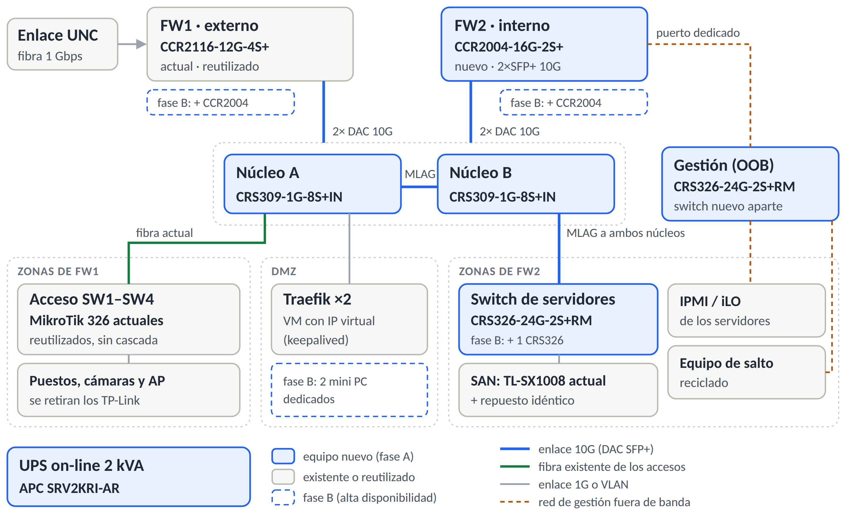
Figura 7.1: Ubicación del equipamiento propuesto. Los firewalls se conectan al núcleo, los switches de acceso actuales llegan a él por su fibra y las zonas de la tabla 6.2 se separan por VLAN; los recuadros punteados corresponden a la fase de alta disponibilidad.

7.3 Presupuesto
Los precios de MikroTik provienen de la lista de un distribuidor argentino (SAWERIN), expresados en dólares con IVA incluido: 10,5 % para equipos de red y 21 % para módulos y cables. Los productos que el distribuidor no ofrece se tomaron de comercios en línea de Argentina y se convirtieron a dólares con la cotización oficial del Banco Nación, de $1.570 por dólar (5 de noviembre de 2026).
El presupuesto se divide en dos fases que siguen las etapas de la tabla 6.6. La fase A cubre las etapas 0 a 5 y cumple los objetivos de seguridad de la propuesta. La fase B corresponde a la etapa 6 y agrega redundancia.

Función | Equipo | Cant. | Unitario (USD) | Subtotal (USD)
Firewall interno (FW2) | MikroTik CCR2004-16G-2S+ | 1 | 585,00 | 585,00
Núcleo (par MLAG) | MikroTik CRS309-1G-8S+IN | 2 | 362,60 | 725,20
Switch de servidores | MikroTik CRS326-24G-2S+RM | 1 | 269,00 | 269,00
Red de gestión (OOB) | MikroTik CRS326-24G-2S+RM | 1 | 269,00 | 269,00
Switch SAN de repuesto | TP-Link TL-SX1008 (10GBASE-T) | 1 | 341,39 | 341,39
Cables 10G dentro del rack | MikroTik S+DA0003 (DAC, 3 m) | 7 | 72,00 | 504,00
UPS del rack de red | APC Easy UPS SRV2KRI-AR (2 kVA) | 1 | 1.401,02 | 1.401,02
Firewall externo (FW1) | MikroTik CCR2116-12G-4S+ actual (reutilizado) | 1 | 0,00 | 0,00
Acceso por área | SW1 a SW4 actuales (reutilizados) | 4 | 0,00 | 0,00
Equipo de salto | Hardware reciclado | 1 | 0,00 | 0,00
Subtotal de equipos |  |  |  | 4.094,61
Imprevistos (10 %) |  |  |  | 409,46
Total fase A (USD) |  |  |  | 4.504,07
Total fase A (ARS, a $1.570 por dólar) |  |  |  | 7.071.390
Tabla 7.3. Presupuesto de la fase A (etapas 0 a 5).

Función | Equipo | Cant. | Unitario (USD) | Subtotal (USD)
Segundo FW2 (par VRRP) | MikroTik CCR2004-16G-2S+ | 1 | 585,00 | 585,00
Segundo equipo de borde (par VRRP con el CCR2116) | MikroTik CCR2004-16G-2S+ | 1 | 585,00 | 585,00
Switch de borde para compartir el enlace de la UNC | MikroTik CRS305-1G-4S+IN | 1 | 199,00 | 199,00
Segundo switch de servidores | MikroTik CRS326-24G-2S+RM | 1 | 269,00 | 269,00
Hosts dedicados para Traefik en la DMZ | Mini PC Intel N150, 16 GB, 2 puertos LAN | 2 | 636,33 | 1.272,66
Cables 10G de los equipos nuevos | MikroTik S+DA0003 (DAC, 3 m) | 4 | 72,00 | 288,00
Segunda UPS | APC Easy UPS SRV2KRI-AR (2 kVA) | 1 | 1.401,02 | 1.401,02
Subtotal de equipos |  |  |  | 4.599,68
Imprevistos (10 %) |  |  |  | 459,97
Total fase B (USD) |  |  |  | 5.059,65
Total fase B (ARS, a $1.570 por dólar) |  |  |  | 7.943.650
Tabla 7.4. Presupuesto de la fase B (etapa 6: alta disponibilidad).
Los imprevistos cubren cableado, cordones de conexión y módulos adicionales, como los SFP para el enlace propio de SW2. Precios de la UPS (ARS 2.199.599), de los mini PC (ARS 999.034 c/u) y del switch SAN (ARS 535.990) convertidos a $1.570 por dólar. En la fase B, el switch SAN de repuesto entra en servicio como segundo switch SAN, con cordones Cat6A cubiertos por los imprevistos. Esa fase supone que los servidores tienen libres un segundo puerto de 10 Gbps y otro de 1 Gbps; si no los tienen, hay que sumar placas de red, que no se cotizaron.

El par VRRP del lado de Internet requiere, además, que ambos equipos de borde compartan el enlace de fibra. Para eso se incluye un switch pequeño, y la PSI debe asignar direcciones públicas adicionales. El enlace con la UNC sigue siendo único, como se indicó en la tabla 6.5.

Fase | Etapas (tabla 6.6) | Total (USD) | Total (ARS)
A · seguridad | 0 a 5 | 4.504,07 | 7.071.390
B · alta disponibilidad | 6 | 5.059,65 | 7.943.650
Total del proyecto |  | 9.563,72 | 15.015.040
Tabla 7.5. Resumen del presupuesto.

El software necesario no tiene costo de licencia: RouterOS ya está licenciado con cada equipo, y The Dude, User Manager, WireGuard, keepalived (para la IP virtual de Traefik), Zabbix o LibreNMS (monitoreo), Oxidized (respaldo de configuraciones) y Suricata son gratuitos. La mano de obra la aporta el personal de TI del laboratorio, por lo que no se presupuesta; su dedicación se analiza en 7.5.3.
Como referencia, los precios locales con IVA superan entre un 26 % y un 63 % al precio sugerido por el fabricante. Por ejemplo, el CCR2004-16G-2S+ cuesta USD 585,00 frente a USD 465,00 sugeridos, y el CRS326-24G-2S+RM, USD 269,00 frente a USD 209,00.

7.4 Comparación de alternativas
Se compararon alternativas para los dos componentes centrales de la propuesta: el firewall interno y los switches de 24 puertos que se compran nuevos (servidores y gestión). Los precios de otras marcas provienen de mercados distintos (Estados Unidos, Canadá o plataformas de importación) y en algunos casos no incluyen impuestos ni costos de importación. Sirven, por lo tanto, como orden de magnitud y no como cotización.

Alternativa | Precio de referencia | Ventajas | Limitaciones
MikroTik CCR2004-16G-2S+ (elegida) | USD 585,00 (distribuidor argentino, IVA incluido) | 2 SFP+ de 10 Gbps, doble fuente, sin licencias; misma administración que FW1; VRRP con sincronización de conexiones. | Mismo fabricante que FW1; sin IPS nativo.
MikroTik RB5009UG+S+IN | USD 367,00 (equipo más kit de rack K-79) | Menor costo; 9,4 Gbps con 25 reglas y paquetes de 1518 B. | Un solo SFP+; 1 GB de RAM; 3,1 Gbps con paquetes de 512 B; formato de escritorio.
OPNsense sobre servidor reciclado | Placa de red de 10 Gbps (no cotizada) | IPS con Suricata integrado; plataforma distinta de FW1 (criterio de 6.2.1); CARP con sincronización de estados. | Depende de hardware sin garantía; mayor consumo; nueva herramienta para el personal.
Netgate 4200 (pfSense Plus) | USD 549 (tienda oficial, sin envío ni impuestos) | Equipo dedicado; IPS mediante paquetes adicionales; plataforma distinta de FW1. | 4 puertos de 2,5 Gbps, sin SFP+; requiere importación.
Fortinet FortiGate 70G con UTP por 1 año | USD 1.041 a 1.622 (revendedores de EE. UU. y Canadá) | Firewall de nueva generación con IPS por firmas y soporte del fabricante. | Suscripción anual para mantener las firmas; entre 1,8 y 2,8 veces el costo del CCR2004.
Ubiquiti UniFi Dream Machine Pro | ARS 1.479.475 ≈ USD 942,34 (plataforma de importación, mayo de 2026) | IDS/IPS incluido; se administra con el mismo controlador que los AP Ubiquiti existentes. | Pensado como gateway de borde todo en uno, no como firewall interno.
Tabla 7.6. Alternativas para el firewall interno (FW2).

Alternativa | Precio de referencia | Ventajas | Limitaciones
MikroTik CRS326-24G-2S+RM (elegida) | USD 269,00 (Argentina, IVA incluido); USD 209,00 sugeridos | 2 SFP+ de 10 Gbps; MLAG; DHCP snooping; BPDU guard; RouterOS o SwOS. | Configuración avanzada por consola o Winbox.
TP-Link Omada SG3428 | USD 208,47 (CDW, EE. UU.) | Precio similar; gestión centralizada con el controlador Omada. | 4 puertos SFP de 1 Gbps, sin 10G; otra plataforma de gestión.
Ubiquiti USW-Pro-24-POE | ARS 2.589.033 ≈ USD 1.649,07 (plataforma de importación, mayo de 2026) | Integración con el controlador UniFi de los AP; 2 SFP+; PoE para AP y cámaras. | Unas seis veces el costo del CRS326, aunque incluye PoE.
Tabla 7.7. Alternativas para los switches nuevos de 24 puertos (servidores y gestión).

La opción MikroTik no siempre tiene el menor precio unitario: en Estados Unidos, el SG3428 cuesta prácticamente lo mismo que el precio sugerido del CRS326 (USD 208 frente a 209). Sin embargo, entre las alternativas comparadas es la única que reúne en ese rango de costo enlaces de 10 Gbps, MLAG, ausencia de licencias y continuidad con el router y los switches de acceso actuales. Su principal desventaja es la falta de IPS: por eso la sección 6.5.2 plantea detección con Suricata y deja la prevención en línea como mejora futura (ver 7.5.1).

7.5 Análisis de viabilidad

7.5.1 Viabilidad técnica
El equipamiento elegido cubre todas las funciones de la sección 6. RouterOS no ofrece prevención de intrusiones en línea (IPS); por eso la sección 6.5.2 plantea un sistema de detección (IDS) con Suricata sobre un equipo reciclado de la red de gestión, alimentado con una copia del tráfico entre la DMZ y los servidores (espejado de puertos en el núcleo o envío TZSP desde FW2). Ante un evento, el bloqueo se aplica agregando la dirección de origen a una lista de direcciones de FW2. Si más adelante se requiere prevención en línea, FW2 puede reemplazarse por OPNsense (tabla 7.6) sin modificar el resto de la red.
Usar el mismo fabricante en FW1 y FW2 resigna la diversidad de plataformas que la sección 6.2.1 considera ideal. Se acepta por costo y por conocimiento del personal, con tres medidas que reducen el riesgo de una vulnerabilidad común: actualizaciones escalonadas (FW2 se actualiza después de validar la versión en FW1), credenciales distintas y administración de ambos equipos solo desde la red de gestión.
En cuanto al rendimiento, la capacidad de FW2 supera holgadamente el enlace de 1 Gbps con la UNC, y el tráfico entre usuarios y servidores queda limitado por los puertos de acceso de 1 Gbps, no por el firewall. El personal ya administra RouterOS, por lo que la curva de aprendizaje se concentra en funciones nuevas (MLAG, VRRP y 802.1X) y no en la plataforma.

7.5.2 Viabilidad económica
La fase A requiere unos USD 4.504,07 (ARS 7.071.390) y la fase B unos USD 5.059,65, sin costos recurrentes de licencias. Dividir la compra en dos fases permite repartir el gasto en distintos períodos presupuestarios, y la fase A por sí sola ya cumple los objetivos de seguridad.
Si los fondos disponibles fueran todavía menores, puede adelantarse un subconjunto mínimo de USD 1.267,00 (ARS 1.989.190): el switch de gestión, FW2, el switch de servidores y dos cables de 10 Gbps. Con él se ejecutan las etapas 1, 3, 4 y 5, es decir, el aislamiento de IPMI, la DMZ y la protección de los servidores, con FW1 y FW2 conectados directamente al switch de servidores. Los usuarios siguen en los switches actuales y los núcleos se incorporan con la etapa 2. La medida de mayor impacto por peso invertido es la red de gestión: con un switch de USD 269,00 y un equipo reciclado se resuelve la vulnerabilidad que la sección 1.5 identificó como la más crítica.

7.5.3 Viabilidad temporal
La tabla 7.8 estima la duración de cada etapa de la tabla 6.6. Son estimaciones del grupo, no datos del laboratorio, y suponen una dedicación parcial del personal de TI, que además mantiene el servicio 24/7.

Etapa (tabla 6.6) | Duración estimada | Observaciones
0. Preparación | 2 semanas + compra | El plazo de compra depende del trámite administrativo.
1. Red de gestión | 1 semana | Sin cortes de servicio; se trabaja puerto por puerto.
2. Conmutación | 2 a 3 semanas | Cortes breves por área, fuera del horario de mayor uso.
3. Firewall interno (FW2) | 2 a 3 semanas | Una semana de instalación y una o dos de observación en modo registro.
4. DMZ y proxy inverso | 3 a 4 semanas | Un servicio por vez, en ventanas de mantenimiento.
5. Cierre del acceso directo | 1 semana | Revisión del tráfico denegado.
6. Alta disponibilidad y monitoreo | 2 a 3 semanas | Sujeta a la compra de la fase B.
7. Documentación y pruebas finales | 1 a 2 semanas | Simulación de fallas de componentes.
Total | 12 a 17 semanas | 9 a 12 semanas para las etapas 1 a 5, sin contar la compra.

Tabla 7.8. Duración estimada de las etapas de implementación.

7.5.4 Riesgos del proyecto

Riesgo | Mitigación
Variación del tipo de cambio y de los precios. | Presupuesto expresado en dólares, 10 % de imprevistos y revalidación de la cotización antes de comprar.
Falta de stock de algún modelo. | Cotizar con más de un distribuidor; usar modelos equivalentes de la misma familia.
Ausencia de IPS en RouterOS. | IDS con Suricata en la red de gestión; evaluar OPNsense como FW2 en el futuro.
FW1 y FW2 del mismo fabricante. | Actualizaciones escalonadas, credenciales distintas y administración solo desde la red de gestión.
Interrupciones durante la migración. | Etapas ordenadas de menor a mayor impacto, migración servicio por servicio y vuelta atrás reasignando el NAT (sección 6.6).
Dependencia de la UNC (enlace único y direcciones públicas para VRRP). | Coordinar con la PSI desde la etapa 0.
Switches de acceso actuales de distinto modelo o versión. | Confirmar en la etapa 0 el modelo y la versión de RouterOS de SW1 a SW4; reemplazar por un CRS326 el que no admita 802.1X o DHCP snooping.
Hilos de fibra insuficientes entre edificios. | Conectar cada switch de acceso a un núcleo con su fibra actual y usar RSTP; el tendido de fibra nueva queda fuera de este presupuesto.
Equipo de salto sobre hardware reciclado. | Impacto bajo: su falla no interrumpe servicios. Respaldar su configuración y documentar su reinstalación.

Tabla 7.9. Riesgos de la implementación y medidas de mitigación.

7.6 Síntesis
La propuesta de la sección 6 puede implementarse con equipamiento MikroTik por unos USD 4.504,07 en la fase de seguridad y USD 9.563,72 en total, sin licencias recurrentes y reutilizando el router de borde, los switches de distribución, los servidores y los puntos de acceso existentes. La opción elegida resigna el IPS nativo y la diversidad de fabricantes a cambio de un costo bajo, de enlaces de 10 Gbps y de una plataforma que el personal ya conoce. El orden de compra recomendado coincide con el de implementación: primero la red de gestión, luego FW2 y el switch de servidores, después el núcleo y la UPS, y por último el equipamiento de alta disponibilidad.

8. Conclusión
El relevamiento exhaustivo de la infraestructura de red del Laboratorio de Hidráulica e Hidrometeorología permitió trazar un diagnóstico preciso sobre un entorno de misión crítica que provee servicios esenciales a organismos provinciales y recursos hídricos. Si bien el laboratorio cuenta con una base de procesamiento potente, almacenamiento de alta velocidad y mecanismos de redundancia en la capa de servicios virtualizados, el análisis reveló debilidades estructurales significativas en su perímetro y capa de distribución.
La concentración de múltiples roles (enrutamiento, firewall, DHCP y puente lógico) en un único dispositivo de borde, sumada a la ausencia de una DMZ y el uso de conmutadores no administrables en cascada, ha generado un esquema de segmentación incompleto. El hallazgo más severo consistió en constatar que la red de administración fuera de banda (IPMI/iLO) comparte el segmento general con los usuarios, exponiendo el hardware crítico a vectores de movimiento lateral interno.
Para subsanar estas vulnerabilidades sin comprometer las restricciones presupuestarias del laboratorio, se propone un rediseño centrado en la defensa en profundidad y la separación estricta de funciones. La implementación de dos firewalls en serie (back-to-back) permite aislar definitivamente la red de servidores de cualquier acceso directo desde Internet, canalizando la publicación de servicios exclusivamente a través de un proxy inverso ubicado en una DMZ dedicada. Asimismo, la sustitución de la capa de acceso por conmutadores completamente administrables habilita una segmentación efectiva mediante VLANs, incluyendo una red exclusiva para el aislamiento de las interfaces IPMI, la cual solo será accesible mediante túneles VPN y equipos de salto (bastión).
El mapeo tecnológico y el análisis de viabilidad demostraron que este rediseño puede ejecutarse maximizando la reutilización del hardware existente y manteniendo la continuidad operativa mediante el ecosistema MikroTik RouterOS. Con una ejecución escalonada en fases, el laboratorio podrá mitigar los puntos únicos de falla (SPOF) y garantizar que la disponibilidad de los modelos meteorológicos dependa de una red robusta, auditable y segura.

9. Bibliografías y fuentes
- Personal del Laboratorio de Hidráulica e Hidrometeorología. (s. f.). Charla de relevamiento de la infraestructura informática.
- Baker, F. (Ed.). (1995). Requirements for IP Version 4 Routers (RFC 1812), sección 5.2.4.3 y apéndice E.1. RFC Editor. https://www.rfc-editor.org/rfc/rfc1812.html
- Srisuresh, P., y Egevang, K. (2001). Traditional IP Network Address Translator (Traditional NAT) (RFC 3022). RFC Editor. https://www.rfc-editor.org/rfc/rfc3022.html
- Moy, J. (1998). OSPF Version 2 (RFC 2328). RFC Editor. https://www.rfc-editor.org/rfc/rfc2328.html
- Rekhter, Y., Li, T., y Hares, S. (Eds.). (2006). A Border Gateway Protocol 4 (BGP-4) (RFC 4271). RFC Editor. https://www.rfc-editor.org/rfc/rfc4271.html
- Traefik Labs. (s. f.). HTTP Router. Traefik Proxy Documentation. https://doc.traefik.io/traefik/reference/routing-configuration/http/routing/router/
- MikroTik. (2025). Packet Flow in RouterOS. RouterOS Documentation. https://help.mikrotik.com/docs/spaces/ROS/pages/328227/Packet%20Flow%20in%20RouterOS
- Braden, R. (Ed.). (1989). Requirements for Internet Hosts - Communication Layers (RFC 1122), sección 3.3.1. RFC Editor. https://www.rfc-editor.org/rfc/rfc1122.html
- Plummer, D. C. (1982). An Ethernet Address Resolution Protocol (RFC 826). RFC Editor. https://www.rfc-editor.org/rfc/rfc826.html
- Stallings - Comunicaciones y Redes de Computadores 7ed.
- Comer - Internetworking with TCP IP Volume One - Addison-Wesley – 2013
- MikroTik. (2026). CCR2116-12G-4S+ [Ficha de producto]. https://mikrotik.com/product/ccr2116_12g_4splus
- MikroTik. (2026). CCR2004-16G-2S+ [Ficha de producto]. https://mikrotik.com/product/ccr2004_16g_2splus
- MikroTik. (2026). RB5009UG+S+IN [Ficha de producto]. https://mikrotik.com/product/rb5009ug_s_in
- MikroTik. (2026). CRS326-24G-2S+RM [Ficha de producto]. https://mikrotik.com/product/CRS326-24G-2SplusRM
- MikroTik. (2026). CRS309-1G-8S+IN [Ficha de producto]. https://mikrotik.com/product/crs309_1g_8s_in
- MikroTik. (2026). CRS305-1G-4S+IN [Ficha de producto]. https://mikrotik.com/product/crs305_1g_4s_in
- MikroTik. (2026). VRRP. RouterOS Documentation. https://help.mikrotik.com/docs/spaces/ROS/pages/81362945/VRRP
- MikroTik. (2026). Multi-chassis Link Aggregation Group. RouterOS Documentation. https://help.mikrotik.com/docs/spaces/ROS/pages/67633179/Multi-chassis+Link+Aggregation+Group
- MikroTik. (2026). CRS3xx, CRS5xx, CCR2116, CCR2216 switch chip features. RouterOS Documentation. https://help.mikrotik.com/docs/spaces/ROS/pages/30474317/
- MikroTik. (2026). Dot1X. RouterOS Documentation. https://help.mikrotik.com/docs/spaces/ROS/pages/328090/Dot1X
- MikroTik. (2026). Container. RouterOS Documentation. https://help.mikrotik.com/docs/spaces/ROS/pages/84901929/Container
- SAWERIN. (2026). Lista de precios MikroTik [Planilla en línea]. Consultada el 9 de noviembre de 2026. https://docs.google.com/spreadsheets/d/1UQpngaO_VisWIe8xel0Kp5uuq21COWFF-W7deek6oXs
- MejoresCompras. (2026). UPS APC SRV2KRI-AR 2000 VA Easy UPS SRV rackeable [Historial de precios de Mercado Libre]. Consultado el 9 de noviembre de 2026. https://mejorescompras.com.ar/precio/MLA67312619--ups-apc-srv2kri-ar-2000va-easy-ups-srv-230v-2kva-rackeable-negro
- Mercado Libre. (2026). Switch TP-Link TL-SX1008 8 puertos RJ-45 10 Gbps [Catálogo de productos]. Consultado el 9 de noviembre de 2026. https://www.mercadolibre.com.ar/switch-tp-link-tl-sx1008-8-puertos-rj-45-giga-10-gbps-wifi-6/p/MLA39155128
- Frávega. (2026). Beelink Mini S13 Mini PC Intel Celeron N150 16 GB. https://www.fravega.com/p/beelink-mini-s13-mini-pc-intel-celeron-n150-16gb-22949340/
- Netgate. (2026). Netgate 4200 pfSense+ Security Gateway. https://shop.netgate.com/products/4200-pfsense
- Datacenter360. (2026). Fortinet FortiGate 70G + 1-Year UTP Bundle (FG-70G-BDL-950-12). https://datacenter360.ca/shop/network-security/firewall/bundle/fortinet-fortigate-70g-hardware-plus-1-year-forticare-premium-and-fortiguard-unified-threat-protection-utp-fg-70g-bdl-950-12/
- SHI. (2026). Fortinet FortiGate 70G. https://www.shi.com/product/49371499/Fortinet-FortiGate-70G
- CDW. (2026). TP-Link Omada 24-port Gigabit L2+ Managed Switch with 4 SFP slots (SG3428). https://www.cdw.com/product/tp-link-omada-24-port-gigabit-l2-managed-switch-with-4-sfp-slots/7913736
- Desertcart Argentina. (2026). Ubiquiti UniFi Dream Machine Pro. https://www.desertcart.com.ar/products/206497305-ubiquiti-unifi-dream-machine-pro
- Desertcart Argentina. (2026). USW-Pro-24-POE (2nd generation) UniFi switch. https://www.desertcart.com.ar/products/359758707-usw-pro-24-poe-2nd-generation-unifi-switch-10-gigabit
- El Economista. (2026, 5 de noviembre). Dólar hoy: cuánto cotiza el jueves 5 de noviembre. https://eleconomista.com.ar/economia/dolar-hoy-cuanto-cotiza-jueves-5-noviembre-n99481

